
UNIVERSIDAD MARIANO
GÁLVEZ DE GUATEMALA

FACULTAD DE INGENIERÍA EN SISTEMAS DE INFORMACIÓN

PROGRAMA DE POSGRADOS

PROYECTO FINAL

Autor (es):
Quezada Gallardo, Angelo Diancarlo – aquezadag1@miumg.edu.gt
Sosa Arroyo, Danny Josué – dsosaa1@miumg.edu.gt
Girón Rodriguez, Katherine Mishell - kgironr5@miumg.edu.gt
Arango Garcia, Josue David - jgarciaa53@miumg.edu.gt
Salazar Nájera, Javier Eduardo - jsalazarn@miumg.edu.gt

Profesor
CESAR GIOVANNI RODRIGUEZ MINAS

Curso
SEGURIDAD DE SISTEMAS INFORMÁTICO

Guatemala, 2026
INDICE
1. INTRODUCCIÓN 1
2. MARCO TEÓRICO 2
2.1 Seguridad de la información y la tríada CID 2
2.2 Gestión de riesgos de seguridad de la información 2
2.3 Metodología MAGERIT 3
2.4 Metodología OCTAVE Allegro 3
2.5 Modelo de defensa en profundidad 3
2.6 OWASP Top 10 y seguridad de aplicaciones 4
2.7 Síntesis del marco teórico 4
3. METODOLOGÍA 5
3.1 Alcance y activos evaluados 5
3.2 Identificación de activos, amenazas y vulnerabilidades 5
3.3 Evaluación del riesgo con MAGERIT 5
3.4 Evaluación del riesgo con OCTAVE Allegro 5
3.5 Clasificación y tratamiento del riesgo 6
4. ANÁLISIS DE RIESGOS 7
4.1 Activos del Ambiente de Producción 8
Servidor de Base de Datos (Hardware) 8
Sistema ERP / Facturación (Software) 9
Datos de clientes (Datos) 10
Administrador de sistemas (Recursos Humanos) 11
Firewall / Router de borde (Hardware) 12
4.2 Activos del Ambiente de Pruebas 13
Servidor de pruebas (Hardware) 13
Ambiente de staging web (Software) 14
Datos de prueba anonimizados (Datos) 15
QA Tester (Recursos Humanos) 16
Herramienta de automatización de pruebas (Software) 17
4.3 Activos del Ambiente de Desarrollo 18
Estación de trabajo del desarrollador (Hardware) 18
Repositorio de código (Git) (Software) 19
Código fuente y credenciales (Datos) 20
Desarrollador (Recursos Humanos) 21
Entorno IDE / CI-CD (Software) 22
5. CONSOLIDACIÓN Y TRATAMIENTO DE RIESGOS 23
5.1 Matriz de calor 23
5.2 Consolidación por nivel de criticidad 24
5.3 Riesgos por activo evaluado 25
5.4 Priorización de acciones (Top 15) 26
6. PLAN DE IMPLEMENTACIÓN 28
6.1 Fase 1: Acción inmediata (0-3 meses) 28
6.2 Fase 2: Corto plazo (3-6 meses) 29
6.3 Fase 3: Mediano plazo (6-12 meses) 30
6.4 Cronograma general 30
6.5 Presupuesto estimado y reducción del impacto financiero 30
7. ANÁLISIS DE BRECHAS 32
8. ASPECTOS NORMATIVOS Y LEGALES 33
8.1 Marco normativo nacional (Guatemala) 33
8.2 Marcos y estándares internacionales de referencia 33
8.3 Implicaciones para el tratamiento de riesgos 34
9. PLAN DE CONTINUIDAD DE NEGOCIO 35
9.1 Objetivo y alcance 35
9.2 Análisis de impacto al negocio (BIA) y objetivos de recuperación 35
9.3 Estrategias de continuidad 36
9.4 Roles, responsabilidades y comunicación 36
9.5 Pruebas y mantenimiento del plan 36
10. CONCLUSIONES 37
11. REFERENCIAS 38
12. ANEXOS 39

ÍNDICE DE TABLAS
Tabla 1. Riesgos identificados — Servidor de Base de Datos (Hardware) 8
Tabla 2. Riesgos identificados — Sistema ERP / Facturación (Software) 9
Tabla 3. Riesgos identificados — Datos de clientes (Datos) 10
Tabla 4. Riesgos identificados — Administrador de sistemas (Recursos Humanos) 11
Tabla 5. Riesgos identificados — Firewall / Router de borde (Hardware) 12
Tabla 6. Riesgos identificados — Servidor de pruebas (Hardware) 13
Tabla 7. Riesgos identificados — Ambiente de staging web (Software) 14
Tabla 8. Riesgos identificados — Datos de prueba anonimizados (Datos) 15
Tabla 9. Riesgos identificados — QA Tester (Recursos Humanos) 16
Tabla 10. Riesgos identificados — Herramienta de automatización de pruebas (Software) 17
Tabla 11. Riesgos identificados — Estación de trabajo del desarrollador (Hardware) 18
Tabla 12. Riesgos identificados — Repositorio de código (Git) (Software) 19
Tabla 13. Riesgos identificados — Código fuente y credenciales (Datos) 20
Tabla 14. Riesgos identificados — Desarrollador (Recursos Humanos) 21
Tabla 15. Riesgos identificados — Entorno IDE / CI-CD (Software) 22

ÍNDICE DE FIGURAS
Figura 1. Riesgos por ambiente evaluado, según nivel de criticidad MAGERIT. 7
Figura 2. Riesgos por nivel de criticidad, según activo evaluado. 8
Figura 3. Matriz de calor: frecuencia de riesgos por probabilidad x impacto. 23
Figura 4. Distribución de los 150 riesgos por nivel de criticidad (MAGERIT vs. OCTAVE Allegro). 24
Figura 5. Distribución general de los 150 riesgos por nivel MAGERIT. 25
Figura 6. Riesgos por nivel de criticidad, según activo evaluado. 26
Figura 7. Top 15 riesgos de mayor puntaje MAGERIT. 27
Figura 8. Cronograma general de implementación. 30
Figura 9. Presupuesto estimado por fase de implementación. 31
Figura 10. Brechas recurrentes por capa de seguridad (defensa en profundidad). 32
Figura 11. Objetivos de recuperación (RTO/RPO) por activo crítico. 35

1. INTRODUCCIÓN
En la actualidad, la seguridad de la información constituye un elemento fundamental para garantizar la continuidad, confiabilidad y protección de los sistemas que soportan las operaciones de una organización. La creciente dependencia de plataformas tecnológicas, bases de datos, aplicaciones y ambientes de desarrollo incrementa la exposición ante amenazas que pueden comprometer la confidencialidad, integridad y disponibilidad de la información. En este contexto, la gestión de riesgos permite identificar de manera estructurada las amenazas y vulnerabilidades que pueden afectar los activos, valorar su probabilidad e impacto y establecer medidas de tratamiento acordes con su nivel de criticidad.
El presente trabajo desarrolla un análisis de riesgos de seguridad de la información aplicado a 15 activos tecnológicos y humanos de una organización, distribuidos en los ambientes de Producción, Pruebas y Desarrollo. Para cada activo se evaluaron de forma uniforme las diez capas del modelo de defensa en profundidad (física, red, host, aplicación, datos, gestión de identidad y acceso, monitoreo y respuesta, continuidad y respaldo, seguridad perimetral y concientización/procesos), dando como resultado un total de 150 riesgos analizados bajo las metodologías MAGERIT y OCTAVE Allegro, complementadas con los principios del OWASP Top 10.
A partir de este análisis se examinan riesgos asociados con explotación de vulnerabilidades conocidas, exposición de credenciales, ataques de fuerza bruta, fraude interno, accesos no autorizados y debilidades de configuración, entre otros. El resultado global no registró riesgos de nivel crítico bajo la escala MAGERIT; sin embargo, 76 de los 150 riesgos (poco más de la mitad) se clasificaron como de nivel alto, lo que evidencia una superficie de exposición considerable que exige un plan de tratamiento priorizado y una gestión presupuestaria escalonada para reducir el impacto financiero potencial de su materialización.

2. MARCO TEÓRICO
El presente trabajo se fundamenta en un conjunto de conceptos, metodologías y estándares propios de la seguridad de la información, orientados a identificar, valorar y tratar los riesgos que afectan a los activos de una organización. A continuación, se desarrollan los términos clave que sustentan el análisis realizado.

2.1 Seguridad de la información y la tríada CID
La seguridad de la información es el conjunto de principios, políticas y controles orientados a proteger los activos de información frente a amenazas que puedan comprometer su valor para la organización. Su fundamento conceptual es la tríada CID, integrada por la confidencialidad, que garantiza que la información solo sea accesible para quienes están autorizados a conocerla; la integridad, que asegura que los datos no sean alterados de forma no autorizada o accidental; y la disponibilidad, que garantiza el acceso oportuno a la información y a los sistemas cuando estos son requeridos. A estas dimensiones básicas, marcos como MAGERIT añaden la autenticidad, que certifica el origen legítimo de la información o de quien la genera, y la trazabilidad, que permite reconstruir quién realizó una acción determinada y en qué momento (Ministerio de Hacienda y Administraciones Públicas, 2012a).

2.2 Gestión de riesgos de seguridad de la información
La gestión de riesgos es el proceso sistemático mediante el cual una organización identifica sus activos de información, reconoce las amenazas que podrían afectarlos y las vulnerabilidades que estas amenazas podrían explotar, para luego estimar la probabilidad de ocurrencia y el impacto potencial de cada escenario. Con base en esa estimación se determina el nivel de riesgo y se define su tratamiento, que puede consistir en mitigarlo mediante controles, transferirlo a un tercero, evitarlo o aceptarlo formalmente. La norma ISO/IEC 27005 (2018) establece las directrices internacionales para este proceso, proporcionando un marco de referencia común que numerosas metodologías nacionales, como MAGERIT, adoptan y adaptan a su propio contexto.

2.3 Metodología MAGERIT
MAGERIT (Metodología de Análisis y Gestión de Riesgos de los Sistemas de Información) es una metodología desarrollada por el Gobierno de España que ofrece un método estructurado para analizar los riesgos que afectan a los sistemas de información y para planificar el tratamiento oportuno de dichos riesgos. Su enfoque valora cada activo según las dimensiones de seguridad que podrían verse comprometidas —confidencialidad, integridad, disponibilidad, autenticidad y trazabilidad— y calcula el riesgo resultante a partir de la combinación entre la probabilidad de que la amenaza se materialice y el impacto que esta generaría sobre el activo. Este cálculo permite clasificar los riesgos en niveles como bajo, moderado, alto o crítico, facilitando la priorización de las medidas de mitigación (Ministerio de Hacienda y Administraciones Públicas, 2012a, 2012b).

2.4 Metodología OCTAVE Allegro
OCTAVE Allegro es un enfoque de evaluación de riesgos desarrollado por el Software Engineering Institute de la Universidad Carnegie Mellon, orientado principalmente a los activos de información considerados esenciales para la organización. A diferencia de metodologías centradas en la infraestructura tecnológica, OCTAVE Allegro parte del activo de información y analiza los contenedores donde este reside —ya sean sistemas, personas o instalaciones físicas—, el actor que representa la amenaza y el requisito de seguridad que resultaría afectado en caso de materializarse el riesgo. Este enfoque complementa a MAGERIT al aportar una perspectiva centrada en el valor del activo para el negocio y en la prioridad de protección que este merece (Caralli et al., 2007).

2.5 Modelo de defensa en profundidad
La defensa en profundidad es un principio de diseño de seguridad que propone la implementación de múltiples capas de control complementarias, de manera que si un atacante logra vulnerar una de ellas, las capas restantes continúen protegiendo el activo. En este trabajo se aplicaron de forma sistemática diez capas a cada uno de los 15 activos evaluados: seguridad física, seguridad de red, seguridad de host, seguridad de aplicación, seguridad de datos, gestión de identidad y acceso, monitoreo y respuesta, continuidad y respaldo, seguridad perimetral, y concientización y procesos. Este modelo permitió estructurar de forma ordenada y uniforme el análisis de riesgos y las soluciones de mitigación propuestas.

2.6 OWASP Top 10 y seguridad de aplicaciones
El proyecto OWASP (Open Web Application Security Project) publica de forma periódica el documento OWASP Top 10, un catálogo de referencia internacional que resume los riesgos más críticos y frecuentes en aplicaciones web, entre ellos la inyección de código, el control de acceso deficiente y la exposición de datos sensibles. Este catálogo constituye una guía práctica ampliamente adoptada por la industria para orientar las prácticas de codificación segura, la validación de entradas y las revisiones de seguridad durante el ciclo de vida del desarrollo de software (OWASP Foundation, 2021).

2.7 Síntesis del marco teórico
En conjunto, estos conceptos y metodologías conforman la base conceptual sobre la cual se desarrolla el análisis de riesgos del presente trabajo: la tríada CID y sus dimensiones extendidas permiten definir qué se protege; ISO/IEC 27005 aporta el proceso general de gestión de riesgos; MAGERIT y OCTAVE Allegro ofrecen métodos complementarios para valorar y priorizar dichos riesgos; el modelo de defensa en profundidad organiza las soluciones de mitigación por capas de forma sistemática sobre cada activo; y el OWASP Top 10 orienta las medidas específicas de seguridad en el ámbito del desarrollo de aplicaciones.

3. METODOLOGÍA
El presente trabajo se desarrolló bajo un enfoque cualitativo-cuantitativo de tipo descriptivo, aplicando de forma estructurada las metodologías MAGERIT y OCTAVE Allegro para la identificación, valoración y tratamiento de los riesgos de seguridad de la información. El procedimiento se ejecutó en las fases que se describen a continuación.

3.1 Alcance y activos evaluados
El análisis se realizó sobre los tres ambientes en los que opera la organización —producción, pruebas y desarrollo— cubriendo 15 activos distribuidos en cuatro categorías: hardware (servidor de base de datos, firewall/router de borde, servidor de pruebas, estación de trabajo del desarrollador), software (sistema ERP/facturación, ambiente de staging web, herramienta de automatización de pruebas, repositorio de código Git, entorno IDE/CI-CD), datos (datos de clientes, datos de prueba anonimizados, código fuente y credenciales) y recursos humanos (administrador de sistemas, QA Tester, desarrollador). Cada activo fue evaluado bajo las diez capas del modelo de defensa en profundidad, generando un total de 150 riesgos.

3.2 Identificación de activos, amenazas y vulnerabilidades
Para cada activo se identificó, en cada una de las diez capas de seguridad, la brecha o debilidad presente y la amenaza correspondiente, entendida como el actor y el evento que podría explotar dicha brecha. Este ejercicio se documentó de forma individual para cada uno de los 150 riesgos, indicando además la capa de seguridad por profundidad comprometida.

3.3 Evaluación del riesgo con MAGERIT
Cada riesgo identificado fue evaluado aplicando la escala de valoración de MAGERIT, estimando la probabilidad de ocurrencia y el impacto sobre una escala de 1 a 5. A partir de la combinación de probabilidad e impacto se determinó el nivel de riesgo resultante, clasificado en las categorías bajo, moderado, alto o crítico (Ministerio de Hacienda y Administraciones Públicas, 2012b).

3.4 Evaluación del riesgo con OCTAVE Allegro
De forma complementaria, cada riesgo se evaluó bajo el enfoque OCTAVE Allegro, considerando la criticidad del activo contenedor (definida en el inventario de activos a partir de su valor, impacto en el negocio y confidencialidad) para ponderar el riesgo resultante y su nivel correspondiente (Caralli et al., 2007).

3.5 Clasificación y tratamiento del riesgo
Con base en los resultados obtenidos de ambas metodologías, los 150 riesgos se ubicaron en una matriz de calor que permitió visualizar de manera conjunta su probabilidad e impacto, facilitando la priorización de los riesgos de mayor puntaje. Para cada riesgo se definió un tratamiento (mitigar/reducir, transferir, evitar o aceptar) y se propuso una solución específica de mitigación, alineada con buenas prácticas de la industria.

4. ANÁLISIS DE RIESGOS
Esta sección presenta el análisis de riesgos de seguridad de la información sobre los 15 activos evaluados en los tres ambientes de la organización, aplicando de forma uniforme las diez capas del modelo de defensa en profundidad a cada uno. En total se identificaron y evaluaron 150 riesgos bajo las metodologías MAGERIT y OCTAVE Allegro. Los riesgos se presentan de forma narrativa por activo; el detalle numérico agregado se ilustra en las gráficas siguientes.

Figura 1. Riesgos por ambiente evaluado, según nivel de criticidad MAGERIT.
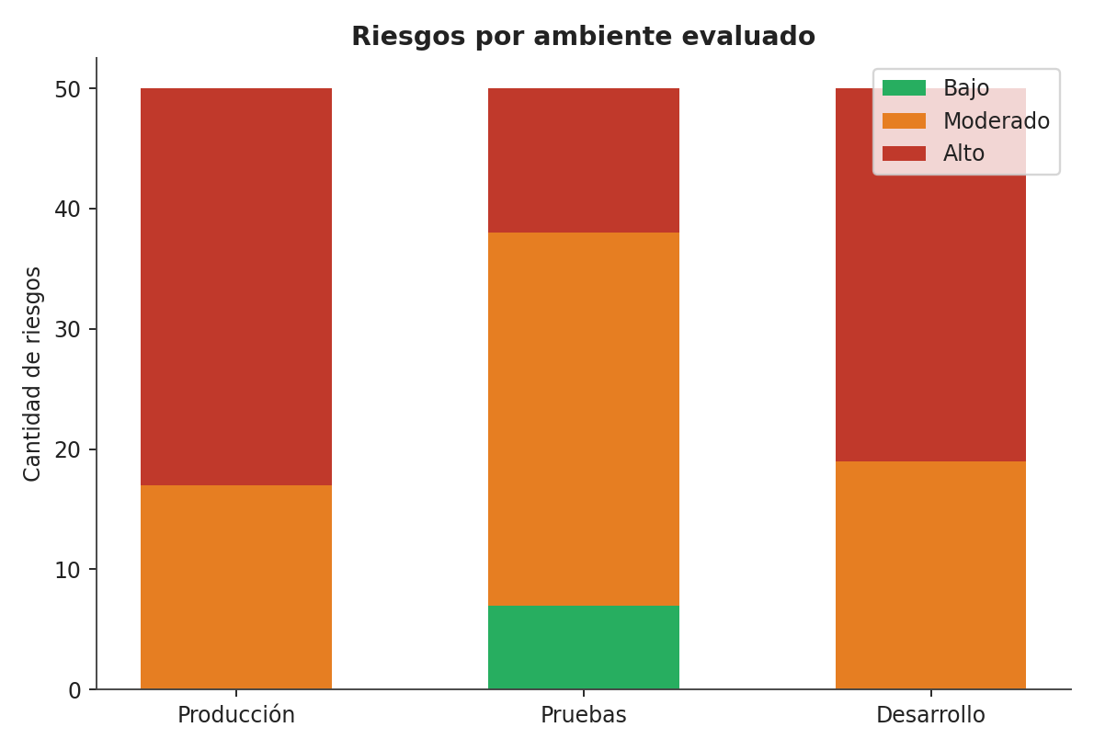

Figura 2. Riesgos por nivel de criticidad, según activo evaluado.
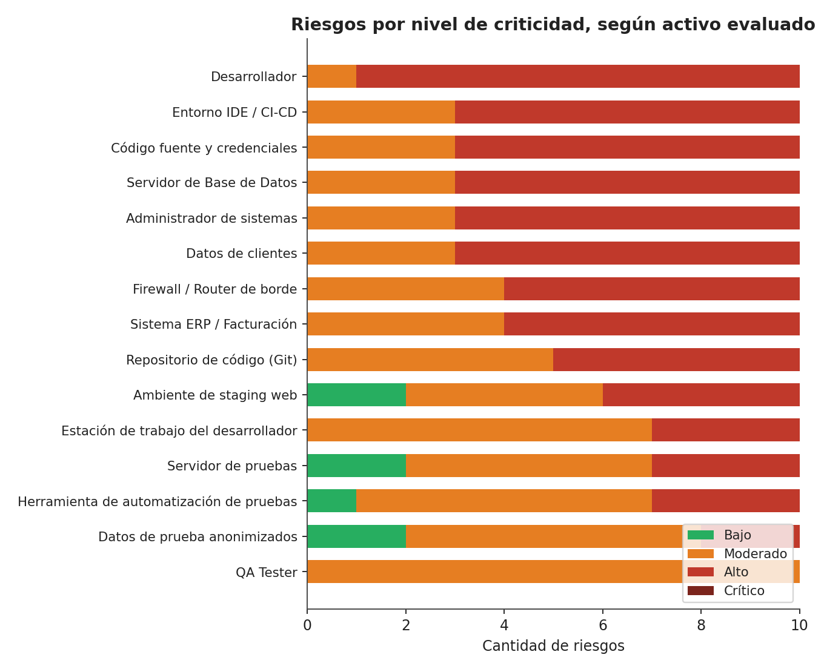

4.1 Activos del Ambiente de Producción

Servidor de Base de Datos (Hardware)
Responsable: Danny. Criticidad del activo: 5 (Alta). A continuación, los 10 riesgos evaluados para este activo, uno por cada capa del modelo de defensa en profundidad.
Tabla 1. Riesgos identificados — Servidor de Base de Datos (Hardware)
# | Capa | Brecha / Amenaza | P | I | MAGERIT | OCTAVE | Tratamiento | Solución
1 | Seguridad Física | Acceso no autorizado al cuarto de servidores / Robo o sabotaje de hardware | 2 | 5 | 10 (Moderado) | 10 (Moderado) | Reducir/Mitigar | Control de acceso biométrico y CCTV en el cuarto de servidores, con bitácora de ingreso.
2 | Seguridad de Red | Puertos de administración expuestos a la red interna / Acceso remoto no autorizado | 3 | 5 | 15 (Alto) | 15 (Alto) | Reducir/Mitigar | Segmentar la red de administración (VLAN dedicada) y exigir VPN + MFA para acceso remoto.
3 | Seguridad de Host | Sistema operativo del servidor desactualizado / Explotación de vulnerabilidades conocidas | 4 | 4 | 16 (Alto) | 16 (Alto) | Reducir/Mitigar | Gestión de parches automatizada y hardening del sistema operativo del servidor.
4 | Seguridad de Aplicación | Motor de base de datos con configuración por defecto / Inyección SQL / escalamiento de privilegios | 3 | 5 | 15 (Alto) | 15 (Alto) | Reducir/Mitigar | Validación de entradas, consultas parametrizadas y bastionado del motor de base de datos.
5 | Seguridad de Datos | Ausencia de cifrado en datos en reposo / Fuga de información confidencial | 3 | 5 | 15 (Alto) | 15 (Alto) | Reducir/Mitigar | Cifrar los datos en reposo (TDE) y en tránsito (TLS).
6 | Gestión de Identidad y Acceso | Cuentas de administrador compartidas / Uso indebido de credenciales privilegiadas | 3 | 4 | 12 (Alto) | 12 (Alto) | Reducir/Mitigar | Cuentas nominales, mínimo privilegio y bóveda de contraseñas (PAM).
7 | Monitoreo y Respuesta | Falta de registro (logging) centralizado / Detección tardía de incidentes | 3 | 3 | 9 (Moderado) | 9 (Moderado) | Reducir/Mitigar | Centralizar logs en un SIEM con alertas en tiempo real.
8 | Continuidad y Respaldo | Respaldos no probados periódicamente / Pérdida de datos ante fallo o ataque | 2 | 5 | 10 (Moderado) | 10 (Moderado) | Reducir/Mitigar | Plan de respaldo 3-2-1 con pruebas periódicas de restauración.
9 | Seguridad Perimetral | Reglas de firewall obsoletas o permisivas / Movimiento lateral de un atacante | 3 | 4 | 12 (Alto) | 12 (Alto) | Reducir/Mitigar | Revisar y depurar reglas de firewall; segmentación/microsegmentación de red.
10 | Concientización y Procesos | Falta de procedimiento de gestión de parches / Explotación de vulnerabilidades no corregidas | 4 | 4 | 16 (Alto) | 16 (Alto) | Reducir/Mitigar | Proceso formal de gestión de parches con SLA de aplicación.

Sistema ERP / Facturación (Software)
Responsable: Javier. Criticidad del activo: 3 (Media). A continuación, los 10 riesgos evaluados para este activo, uno por cada capa del modelo de defensa en profundidad.
Tabla 2. Riesgos identificados — Sistema ERP / Facturación (Software)
# | Capa | Brecha / Amenaza | P | I | MAGERIT | OCTAVE | Tratamiento | Solución
11 | Seguridad Física | Servidores del ERP alojados sin control de acceso físico restringido / Acceso físico no autorizado al hardware que aloja el ERP | 2 | 4 | 8 (Moderado) | 5 (Bajo) | Reducir/Mitigar | Alojar el servidor en centro de datos con control de acceso y video vigilancia.
12 | Seguridad de Red | Comunicación del ERP sin cifrado entre módulos / Intercepción de tráfico (sniffing) | 3 | 4 | 12 (Alto) | 7 (Moderado) | Reducir/Mitigar | Cifrar comunicaciones internas con TLS y segmentar la red del ERP.
13 | Seguridad de Host | Servidor de aplicaciones del ERP sin actualizaciones de seguridad / Explotación de vulnerabilidades del sistema operativo | 3 | 4 | 12 (Alto) | 7 (Moderado) | Reducir/Mitigar | Ciclo de actualización mensual y bastionado del servidor.
14 | Seguridad de Aplicación | Módulo de facturación sin validación de entradas / Inyección de código / manipulación de transacciones | 3 | 5 | 15 (Alto) | 9 (Moderado) | Reducir/Mitigar | Pruebas de seguridad de aplicaciones (SAST/DAST) antes de cada release.
15 | Seguridad de Datos | Base de datos del ERP sin cifrado de campos sensibles (montos, NIT) / Exposición de información financiera | 2 | 5 | 10 (Moderado) | 6 (Moderado) | Reducir/Mitigar | Cifrar campos sensibles y enmascarar datos en reportes.
16 | Gestión de Identidad y Acceso | Roles del ERP mal configurados (usuarios con permisos excesivos) / Fraude interno o modificación indebida de facturas | 3 | 5 | 15 (Alto) | 9 (Moderado) | Reducir/Mitigar | Revisión periódica de roles y segregación de funciones (SoD).
17 | Monitoreo y Respuesta | Ausencia de alertas ante transacciones inusuales / Fraude no detectado a tiempo | 3 | 4 | 12 (Alto) | 7 (Moderado) | Reducir/Mitigar | Reglas de auditoría y alertas de transacciones atípicas.
18 | Continuidad y Respaldo | Backup del ERP solo en sitio, sin copia externa / Pérdida de información contable ante desastre | 2 | 5 | 10 (Moderado) | 6 (Moderado) | Reducir/Mitigar | Respaldo en la nube con retención definida y prueba de restauración.
19 | Seguridad Perimetral | Puerto de administración del ERP expuesto a internet / Acceso externo no autorizado a la consola de administración | 3 | 4 | 12 (Alto) | 7 (Moderado) | Reducir/Mitigar | Restringir el acceso administrativo a IPs internas mediante firewall/VPN.
20 | Concientización y Procesos | Falta de capacitación a usuarios sobre manejo del ERP / Errores de captura y fraude por desconocimiento | 3 | 3 | 9 (Moderado) | 5 (Bajo) | Reducir/Mitigar | Capacitación periódica y manual de procedimientos de uso.

Datos de clientes (Datos)
Responsable: Katherin. Criticidad del activo: 3 (Media). A continuación, los 10 riesgos evaluados para este activo, uno por cada capa del modelo de defensa en profundidad.
Tabla 3. Riesgos identificados — Datos de clientes (Datos)
# | Capa | Brecha / Amenaza | P | I | MAGERIT | OCTAVE | Tratamiento | Solución
21 | Seguridad Física | Medios de respaldo con datos de clientes almacenados sin resguardo físico / Robo o pérdida de medios de respaldo | 2 | 5 | 10 (Moderado) | 6 (Moderado) | Reducir/Mitigar | Resguardo en caja fuerte o custodia externa certificada.
22 | Seguridad de Red | Transferencia de datos de clientes entre sistemas sin cifrado / Intercepción de información personal en tránsito | 3 | 5 | 15 (Alto) | 9 (Moderado) | Reducir/Mitigar | Cifrado TLS obligatorio en todas las transferencias de datos.
23 | Seguridad de Host | Base de datos de clientes en servidor sin bastionado específico / Compromiso del servidor que aloja los datos | 3 | 5 | 15 (Alto) | 9 (Moderado) | Reducir/Mitigar | Hardening del servidor de base de datos y monitoreo de integridad.
24 | Seguridad de Aplicación | Aplicaciones con acceso directo a la base de datos sin capa de control / Exfiltración de datos mediante consultas no controladas | 3 | 5 | 15 (Alto) | 9 (Moderado) | Reducir/Mitigar | Implementar capa de API con control de acceso y limitación de consultas.
25 | Seguridad de Datos | Datos personales sin cifrado ni enmascaramiento / Fuga de información personal (incumplimiento normativo) | 3 | 5 | 15 (Alto) | 9 (Moderado) | Reducir/Mitigar | Cifrado de campos sensibles y clasificación de datos personales.
26 | Gestión de Identidad y Acceso | Múltiples roles con acceso de lectura/escritura a todos los datos de clientes / Acceso indebido o excesivo a información personal | 3 | 5 | 15 (Alto) | 9 (Moderado) | Reducir/Mitigar | Control de acceso basado en roles con mínimo privilegio.
27 | Monitoreo y Respuesta | Sin auditoría de consultas a datos sensibles de clientes / Acceso indebido no detectado | 3 | 4 | 12 (Alto) | 7 (Moderado) | Reducir/Mitigar | Auditoría de accesos a datos sensibles (Database Activity Monitoring).
28 | Continuidad y Respaldo | Respaldos de datos de clientes sin cifrado / Exposición de datos personales ante robo de respaldo | 2 | 5 | 10 (Moderado) | 6 (Moderado) | Reducir/Mitigar | Cifrado de respaldos y control de acceso a los mismos.
29 | Seguridad Perimetral | Exportaciones masivas de datos permitidas sin control / Exfiltración masiva de datos de clientes | 2 | 5 | 10 (Moderado) | 6 (Moderado) | Reducir/Mitigar | Limitar y auditar las exportaciones masivas de datos (DLP).
30 | Concientización y Procesos | Falta de política de protección de datos personales / Manejo inadecuado de datos por parte del personal | 3 | 4 | 12 (Alto) | 7 (Moderado) | Reducir/Mitigar | Política de protección de datos y capacitación en normativa aplicable.

Administrador de sistemas (Recursos Humanos)
Responsable: Josue. Criticidad del activo: 3 (Media). A continuación, los 10 riesgos evaluados para este activo, uno por cada capa del modelo de defensa en profundidad.
Tabla 4. Riesgos identificados — Administrador de sistemas (Recursos Humanos)
# | Capa | Brecha / Amenaza | P | I | MAGERIT | OCTAVE | Tratamiento | Solución
31 | Seguridad Física | Sin control de acceso a áreas críticas para el administrador de sistemas / Ingreso no autorizado a zonas restringidas | 2 | 3 | 6 (Moderado) | 4 (Bajo) | Reducir/Mitigar | Control de acceso físico basado en roles y bitácora de ingreso.
32 | Seguridad de Red | Acceso remoto del administrador sin restricciones ni VPN / Interceptación de sesiones de administración remota | 3 | 5 | 15 (Alto) | 9 (Moderado) | Reducir/Mitigar | Acceso remoto únicamente mediante VPN con MFA.
33 | Seguridad de Host | Estación del administrador sin controles reforzados pese a sus privilegios / Compromiso del equipo usado para tareas administrativas | 3 | 5 | 15 (Alto) | 9 (Moderado) | Reducir/Mitigar | Estación dedicada y reforzada (PAW) para tareas administrativas.
34 | Seguridad de Aplicación | Uso de una sola cuenta de administrador para múltiples sistemas / Movimiento lateral en caso de compromiso de la cuenta | 3 | 5 | 15 (Alto) | 9 (Moderado) | Reducir/Mitigar | Cuentas administrativas separadas por sistema y uso de PAM.
35 | Seguridad de Datos | Acceso amplio del administrador a todos los datos sin justificación operativa / Abuso de privilegios para acceder a información sensible | 2 | 4 | 8 (Moderado) | 5 (Bajo) | Reducir/Mitigar | Limitar el acceso a datos según necesidad y registrar accesos privilegiados.
36 | Gestión de Identidad y Acceso | Falta de revisión periódica de privilegios asignados al rol / Acumulación de privilegios innecesarios (privilege creep) | 3 | 4 | 12 (Alto) | 7 (Moderado) | Reducir/Mitigar | Revisión periódica de privilegios y certificación de accesos.
37 | Monitoreo y Respuesta | Actividades del administrador no auditadas de forma independiente / Acciones maliciosas o erróneas sin detección (amenaza interna) | 3 | 5 | 15 (Alto) | 9 (Moderado) | Reducir/Mitigar | Auditoría independiente y grabación de sesiones privilegiadas.
38 | Continuidad y Respaldo | Dependencia de una sola persona para tareas administrativas críticas / Interrupción de operaciones ante ausencia del administrador | 3 | 4 | 12 (Alto) | 7 (Moderado) | Reducir/Mitigar | Documentar procedimientos y contar con un administrador de respaldo.
39 | Seguridad Perimetral | Acceso administrativo posible desde cualquier ubicación sin restricción geográfica / Acceso indebido desde ubicaciones no habituales | 2 | 4 | 8 (Moderado) | 5 (Bajo) | Reducir/Mitigar | Restringir accesos administrativos por geolocalización/IP y alertar anomalías.
40 | Concientización y Procesos | Falta de capacitación continua en nuevas amenazas de ciberseguridad / Desactualización frente a nuevas técnicas de ataque (ingeniería social) | 3 | 4 | 12 (Alto) | 7 (Moderado) | Reducir/Mitigar | Capacitación continua y simulacros de phishing dirigidos.

Firewall / Router de borde (Hardware)
Responsable: Diancarlo. Criticidad del activo: 3 (Media). A continuación, los 10 riesgos evaluados para este activo, uno por cada capa del modelo de defensa en profundidad.
Tabla 5. Riesgos identificados — Firewall / Router de borde (Hardware)
# | Capa | Brecha / Amenaza | P | I | MAGERIT | OCTAVE | Tratamiento | Solución
41 | Seguridad Física | Firewall/router ubicado en gabinete sin cerradura / Manipulación física del dispositivo perimetral | 2 | 4 | 8 (Moderado) | 5 (Bajo) | Reducir/Mitigar | Reubicar el equipo en rack con cerradura y control de acceso.
42 | Seguridad de Red | Interfaz de administración accesible desde la red interna sin restricción / Reconfiguración no autorizada de reglas | 3 | 5 | 15 (Alto) | 9 (Moderado) | Reducir/Mitigar | Aislar la interfaz de gestión en una VLAN de administración dedicada.
43 | Seguridad de Host | Firmware del firewall desactualizado / Explotación de vulnerabilidades conocidas del firmware | 3 | 5 | 15 (Alto) | 9 (Moderado) | Reducir/Mitigar | Plan de actualización de firmware y suscripción a boletines del fabricante.
44 | Seguridad de Aplicación | Panel de administración web sin límite de intentos de login / Ataque de fuerza bruta a la consola | 3 | 4 | 12 (Alto) | 7 (Moderado) | Reducir/Mitigar | Bloqueo por intentos fallidos y autenticación multifactor.
45 | Seguridad de Datos | Configuración del firewall sin respaldo cifrado / Exposición de reglas de seguridad ante robo de respaldo | 2 | 3 | 6 (Moderado) | 4 (Bajo) | Reducir/Mitigar | Cifrar y resguardar los respaldos de configuración.
46 | Gestión de Identidad y Acceso | Cuenta única de administrador para todo el equipo de redes / Falta de trazabilidad en cambios de configuración | 3 | 4 | 12 (Alto) | 7 (Moderado) | Reducir/Mitigar | Cuentas individuales con roles y registro de auditoría (AAA/RADIUS).
47 | Monitoreo y Respuesta | No se revisan los logs del firewall regularmente / Intentos de intrusión no detectados | 3 | 4 | 12 (Alto) | 7 (Moderado) | Reducir/Mitigar | Envío de logs a SIEM con alertas de eventos críticos.
48 | Continuidad y Respaldo | No existe equipo de respaldo (failover) para el firewall / Interrupción total de conectividad ante falla | 2 | 5 | 10 (Moderado) | 6 (Moderado) | Reducir/Mitigar | Implementar configuración de alta disponibilidad (HA) activo-pasivo.
49 | Seguridad Perimetral | Reglas de firewall permisivas (ANY-ANY) heredadas / Tráfico malicioso permitido hacia la red interna | 3 | 5 | 15 (Alto) | 9 (Moderado) | Reducir/Mitigar | Auditoría y depuración de reglas siguiendo el principio de mínimo privilegio.
50 | Concientización y Procesos | Falta de procedimiento documentado de cambios / Cambios no controlados que generan brechas | 2 | 3 | 6 (Moderado) | 4 (Bajo) | Reducir/Mitigar | Implementar proceso formal de gestión de cambios (change management).

4.2 Activos del Ambiente de Pruebas

Servidor de pruebas (Hardware)
Responsable: Danny. Criticidad del activo: 3 (Media). A continuación, los 10 riesgos evaluados para este activo, uno por cada capa del modelo de defensa en profundidad.
Tabla 6. Riesgos identificados — Servidor de pruebas (Hardware)
# | Capa | Brecha / Amenaza | P | I | MAGERIT | OCTAVE | Tratamiento | Solución
51 | Seguridad Física | Servidor de pruebas ubicado en área de oficina sin control de acceso / Acceso físico no autorizado | 2 | 2 | 4 (Bajo) | 2 (Bajo) | Aceptar | Aceptar el riesgo por bajo impacto, documentando la decisión, o reubicar a rack cerrado.
52 | Seguridad de Red | Servidor de pruebas conectado a la misma red que producción / Pivote hacia sistemas productivos | 3 | 4 | 12 (Alto) | 7 (Moderado) | Reducir/Mitigar | Segmentar la red de pruebas en una VLAN aislada de producción.
53 | Seguridad de Host | Sistema operativo de pruebas sin parches por priorizarse funcionalidad / Explotación de vulnerabilidades sin corregir | 3 | 3 | 9 (Moderado) | 5 (Bajo) | Reducir/Mitigar | Incluir el servidor de pruebas en el ciclo de gestión de parches.
54 | Seguridad de Aplicación | Aplicaciones en prueba con configuraciones de depuración activas / Exposición de información sensible por mensajes de error | 3 | 3 | 9 (Moderado) | 5 (Bajo) | Reducir/Mitigar | Deshabilitar el modo debug antes de exponer el ambiente.
55 | Seguridad de Datos | Uso de datos reales de producción sin anonimizar / Fuga de información confidencial desde el ambiente de pruebas | 3 | 4 | 12 (Alto) | 7 (Moderado) | Reducir/Mitigar | Anonimizar/enmascarar datos antes de cargarlos en pruebas.
56 | Gestión de Identidad y Acceso | Credenciales por defecto sin cambiar en el ambiente de pruebas / Acceso no autorizado al servidor | 3 | 3 | 9 (Moderado) | 5 (Bajo) | Reducir/Mitigar | Forzar cambio de credenciales por defecto y política de contraseñas.
57 | Monitoreo y Respuesta | Sin monitoreo activo por considerarse ambiente no crítico / Uso indebido no detectado | 3 | 2 | 6 (Moderado) | 4 (Bajo) | Reducir/Mitigar | Incluir el servidor en el monitoreo básico centralizado.
58 | Continuidad y Respaldo | Sin respaldo del ambiente de pruebas / Pérdida de configuraciones y avances de prueba | 2 | 2 | 4 (Bajo) | 2 (Bajo) | Aceptar | Aceptar el riesgo o programar respaldos de baja frecuencia.
59 | Seguridad Perimetral | Acceso remoto (RDP/SSH) expuesto directamente a internet / Ataques de fuerza bruta desde internet | 4 | 4 | 16 (Alto) | 10 (Moderado) | Reducir/Mitigar | Cerrar el acceso directo a internet y usar VPN o bastion host.
60 | Concientización y Procesos | Falta de lineamientos sobre uso de datos en ambientes de prueba / Manejo inadecuado de información sensible por el equipo de QA | 3 | 3 | 9 (Moderado) | 5 (Bajo) | Reducir/Mitigar | Política de manejo de datos de prueba y capacitación al equipo.

Ambiente de staging web (Software)
Responsable: Javier. Criticidad del activo: 3 (Media). A continuación, los 10 riesgos evaluados para este activo, uno por cada capa del modelo de defensa en profundidad.
Tabla 7. Riesgos identificados — Ambiente de staging web (Software)
# | Capa | Brecha / Amenaza | P | I | MAGERIT | OCTAVE | Tratamiento | Solución
61 | Seguridad Física | Servidor de staging alojado en el mismo rack sin separación lógica / Acceso físico no controlado | 2 | 2 | 4 (Bajo) | 2 (Bajo) | Aceptar | Aceptar el riesgo o segregar físicamente el equipo del resto de la infraestructura.
62 | Seguridad de Red | Staging accesible desde internet sin restricción de IP / Escaneo y explotación por actores externos | 3 | 4 | 12 (Alto) | 7 (Moderado) | Reducir/Mitigar | Restringir acceso a IPs autorizadas y usar autenticación básica adicional.
63 | Seguridad de Host | Servidor de staging con configuración idéntica a producción pero sin parches recientes / Explotación de vulnerabilidades | 3 | 3 | 9 (Moderado) | 5 (Bajo) | Reducir/Mitigar | Incluir staging en el ciclo de parcheo regular.
64 | Seguridad de Aplicación | Código en staging con features no probadas y mensajes de error detallados / Divulgación de información técnica (stack traces) | 3 | 3 | 9 (Moderado) | 5 (Bajo) | Reducir/Mitigar | Configurar manejo de errores genérico también en staging.
65 | Seguridad de Datos | Uso de copia de base de datos de producción sin anonimizar / Exposición de datos reales de clientes | 3 | 5 | 15 (Alto) | 9 (Moderado) | Reducir/Mitigar | Anonimización obligatoria de datos antes de cargarlos a staging.
66 | Gestión de Identidad y Acceso | Usuario y contraseña compartidos entre todo el equipo de QA / Falta de trazabilidad de cambios | 3 | 3 | 9 (Moderado) | 5 (Bajo) | Reducir/Mitigar | Cuentas individuales con inicio de sesión único (SSO) corporativo.
67 | Monitoreo y Respuesta | No se revisan logs del ambiente de staging / Actividad anómala no detectada antes de pasar a producción | 3 | 3 | 9 (Moderado) | 5 (Bajo) | Reducir/Mitigar | Integrar staging al monitoreo centralizado con alertas básicas.
68 | Continuidad y Respaldo | Sin respaldo del ambiente de staging / Pérdida de configuración de pruebas | 2 | 2 | 4 (Bajo) | 2 (Bajo) | Aceptar | Aceptar el riesgo dado el bajo impacto del ambiente.
69 | Seguridad Perimetral | Puertos de depuración (debug) abiertos al exterior / Explotación de endpoints de desarrollo expuestos | 3 | 4 | 12 (Alto) | 7 (Moderado) | Reducir/Mitigar | Cerrar puertos de depuración antes de publicar el ambiente.
70 | Concientización y Procesos | Falta de checklist de seguridad previo a promover cambios a producción / Vulnerabilidades no detectadas que pasan a producción | 3 | 4 | 12 (Alto) | 7 (Moderado) | Reducir/Mitigar | Checklist de seguridad y revisión de código previo al despliegue.

Datos de prueba anonimizados (Datos)
Responsable: Katherin. Criticidad del activo: 3 (Media). A continuación, los 10 riesgos evaluados para este activo, uno por cada capa del modelo de defensa en profundidad.
Tabla 8. Riesgos identificados — Datos de prueba anonimizados (Datos)
# | Capa | Brecha / Amenaza | P | I | MAGERIT | OCTAVE | Tratamiento | Solución
71 | Seguridad Física | Medios con datos de prueba sin resguardo físico / Acceso físico no autorizado a medios de almacenamiento | 2 | 2 | 4 (Bajo) | 2 (Bajo) | Aceptar | Aceptar el riesgo por bajo impacto, dado que los datos están anonimizados.
72 | Seguridad de Red | Transferencia de datos de prueba sin cifrado entre ambientes / Intercepción de datos durante la carga a pruebas | 2 | 3 | 6 (Moderado) | 4 (Bajo) | Reducir/Mitigar | Cifrar la transferencia de datos entre ambientes (SFTP/TLS).
73 | Seguridad de Host | Servidor de datos de prueba con controles menos estrictos que producción / Compromiso del servidor de pruebas | 3 | 3 | 9 (Moderado) | 5 (Bajo) | Reducir/Mitigar | Aplicar controles de seguridad equivalentes a producción, ajustados al riesgo.
74 | Seguridad de Aplicación | Scripts de anonimización no validados formalmente / Anonimización incompleta que deja datos identificables | 3 | 4 | 12 (Alto) | 7 (Moderado) | Reducir/Mitigar | Validar y auditar el proceso de anonimización antes de su uso.
75 | Seguridad de Datos | Proceso de anonimización reversible o débil / Reidentificación de personas a partir de datos anonimizados | 3 | 4 | 12 (Alto) | 7 (Moderado) | Reducir/Mitigar | Uso de técnicas robustas de anonimización/seudonimización irreversibles.
76 | Gestión de Identidad y Acceso | Acceso a datos de prueba sin restricción para todo el equipo de QA/desarrollo / Uso indebido de datos por personal sin necesidad de acceso | 3 | 3 | 9 (Moderado) | 5 (Bajo) | Reducir/Mitigar | Restringir el acceso a datos de prueba según necesidad (need-to-know).
77 | Monitoreo y Respuesta | Sin monitoreo del uso de datos de prueba / Extracción o copia no autorizada de datos de prueba | 2 | 3 | 6 (Moderado) | 4 (Bajo) | Reducir/Mitigar | Registrar y monitorear el acceso a los conjuntos de datos de prueba.
78 | Continuidad y Respaldo | Sin respaldo formal de los conjuntos de datos de prueba / Pérdida de datasets preparados para pruebas | 2 | 2 | 4 (Bajo) | 2 (Bajo) | Aceptar | Aceptar el riesgo por el bajo costo de regenerar los datos de prueba.
79 | Seguridad Perimetral | Datos de prueba accesibles desde ambientes no controlados (equipos personales) / Fuga de datos hacia entornos externos | 3 | 3 | 9 (Moderado) | 5 (Bajo) | Reducir/Mitigar | Restringir el uso de datos de prueba a entornos corporativos controlados.
80 | Concientización y Procesos | Falta de lineamientos claros sobre generación y uso de datos anonimizados / Generación de datos de prueba inadecuadamente anonimizados | 3 | 3 | 9 (Moderado) | 5 (Bajo) | Reducir/Mitigar | Guía y capacitación sobre anonimización y manejo de datos de prueba.

QA Tester (Recursos Humanos)
Responsable: Josue. Criticidad del activo: 3 (Media). A continuación, los 10 riesgos evaluados para este activo, uno por cada capa del modelo de defensa en profundidad.
Tabla 9. Riesgos identificados — QA Tester (Recursos Humanos)
# | Capa | Brecha / Amenaza | P | I | MAGERIT | OCTAVE | Tratamiento | Solución
81 | Seguridad Física | Estación del QA sin bloqueo automático de sesión / Acceso no autorizado al dejar la sesión abierta | 3 | 2 | 6 (Moderado) | 4 (Bajo) | Reducir/Mitigar | Configurar bloqueo automático de pantalla tras inactividad.
82 | Seguridad de Red | QA accede a ambientes de prueba desde redes no corporativas sin VPN / Exposición de accesos desde redes no confiables | 3 | 3 | 9 (Moderado) | 5 (Bajo) | Reducir/Mitigar | Exigir VPN para el acceso a ambientes de prueba desde fuera de la oficina.
83 | Seguridad de Host | Estación de QA sin antivirus actualizado / Infección de malware que comprometa credenciales de prueba | 3 | 3 | 9 (Moderado) | 5 (Bajo) | Reducir/Mitigar | Antivirus/EDR gestionado y actualizado automáticamente.
84 | Seguridad de Aplicación | Uso de cuentas de prueba con privilegios elevados innecesarios / Uso indebido de accesos de prueba con altos privilegios | 3 | 3 | 9 (Moderado) | 5 (Bajo) | Reducir/Mitigar | Asignar a QA solo los privilegios necesarios para las pruebas.
85 | Seguridad de Datos | QA maneja datos de prueba potencialmente sensibles sin lineamientos / Divulgación accidental de información en reportes de bugs | 3 | 3 | 9 (Moderado) | 5 (Bajo) | Reducir/Mitigar | Lineamientos de manejo de datos sensibles en reportes y evidencias de prueba.
86 | Gestión de Identidad y Acceso | Credenciales de prueba compartidas entre varios testers / Falta de trazabilidad de acciones realizadas | 3 | 3 | 9 (Moderado) | 5 (Bajo) | Reducir/Mitigar | Credenciales individuales para cada tester.
87 | Monitoreo y Respuesta | Actividad del rol de QA no se audita / Uso indebido de accesos de prueba sin detección | 2 | 3 | 6 (Moderado) | 4 (Bajo) | Reducir/Mitigar | Incluir las cuentas de QA en el monitoreo de actividad general.
88 | Continuidad y Respaldo | Dependencia de un solo tester para casos de prueba críticos / Retraso en pruebas críticas ante ausencia del tester | 3 | 2 | 6 (Moderado) | 4 (Bajo) | Reducir/Mitigar | Documentar casos de prueba y capacitar a más de una persona.
89 | Seguridad Perimetral | Acceso de QA a sistemas de producción para validar incidentes / Uso indebido de accesos de prueba en el ambiente productivo | 2 | 4 | 8 (Moderado) | 5 (Bajo) | Reducir/Mitigar | Prohibir el acceso de QA a producción y usar réplicas para validación.
90 | Concientización y Procesos | Falta de capacitación en seguridad para el equipo de QA / Reporte inadecuado de vulnerabilidades encontradas (fuga de información) | 3 | 3 | 9 (Moderado) | 5 (Bajo) | Reducir/Mitigar | Capacitar al equipo de QA en manejo responsable de hallazgos de seguridad.

Herramienta de automatización de pruebas (Software)
Responsable: Diancarlo. Criticidad del activo: 3 (Media). A continuación, los 10 riesgos evaluados para este activo, uno por cada capa del modelo de defensa en profundidad.
Tabla 10. Riesgos identificados — Herramienta de automatización de pruebas (Software)
# | Capa | Brecha / Amenaza | P | I | MAGERIT | OCTAVE | Tratamiento | Solución
91 | Seguridad Física | Servidor de la herramienta de automatización sin acceso restringido / Acceso físico no autorizado | 2 | 2 | 4 (Bajo) | 2 (Bajo) | Aceptar | Aceptar el riesgo por bajo impacto, o ubicar el servidor en área restringida.
92 | Seguridad de Red | Herramienta de automatización accesible desde toda la red sin segmentación / Acceso no autorizado a scripts y resultados de prueba | 2 | 3 | 6 (Moderado) | 4 (Bajo) | Reducir/Mitigar | Restringir acceso mediante VLAN y control de firewall.
93 | Seguridad de Host | Servidor con dependencias y librerías desactualizadas / Explotación de vulnerabilidades en librerías de automatización | 3 | 3 | 9 (Moderado) | 5 (Bajo) | Reducir/Mitigar | Actualización periódica de dependencias y escaneo de vulnerabilidades (SCA).
94 | Seguridad de Aplicación | Scripts de automatización con credenciales embebidas en texto plano / Exposición de credenciales de otros sistemas | 4 | 4 | 16 (Alto) | 10 (Moderado) | Reducir/Mitigar | Uso de gestor de secretos (vault) para credenciales de pruebas.
95 | Seguridad de Datos | Resultados de pruebas almacenan datos sensibles sin protección / Exposición de información al compartir reportes | 3 | 3 | 9 (Moderado) | 5 (Bajo) | Reducir/Mitigar | Enmascarar datos sensibles en los reportes generados.
96 | Gestión de Identidad y Acceso | Cuenta de servicio con privilegios elevados para ejecutar pruebas / Abuso de la cuenta de servicio para acceso indebido | 3 | 4 | 12 (Alto) | 7 (Moderado) | Reducir/Mitigar | Limitar privilegios de la cuenta de servicio al mínimo necesario.
97 | Monitoreo y Respuesta | No se audita el uso de la herramienta de automatización / Ejecuciones no autorizadas sin detección | 2 | 3 | 6 (Moderado) | 4 (Bajo) | Reducir/Mitigar | Habilitar auditoría de ejecuciones y accesos.
98 | Continuidad y Respaldo | Configuración de pruebas sin versionado ni respaldo / Pérdida de suites de prueba desarrolladas | 3 | 3 | 9 (Moderado) | 5 (Bajo) | Reducir/Mitigar | Versionar la configuración en el repositorio de código.
99 | Seguridad Perimetral | Integración con sistemas externos (CI/CD) sin control de acceso / Uso de la herramienta como puente hacia otros sistemas | 3 | 4 | 12 (Alto) | 7 (Moderado) | Reducir/Mitigar | Restringir y auditar las integraciones externas.
100 | Concientización y Procesos | Equipo de QA sin capacitación en manejo seguro de credenciales de prueba / Malas prácticas que exponen accesos | 3 | 3 | 9 (Moderado) | 5 (Bajo) | Reducir/Mitigar | Capacitación en manejo seguro de credenciales y datos de prueba.

4.3 Activos del Ambiente de Desarrollo

Estación de trabajo del desarrollador (Hardware)
Responsable: Danny. Criticidad del activo: 3 (Media). A continuación, los 10 riesgos evaluados para este activo, uno por cada capa del modelo de defensa en profundidad.
Tabla 11. Riesgos identificados — Estación de trabajo del desarrollador (Hardware)
# | Capa | Brecha / Amenaza | P | I | MAGERIT | OCTAVE | Tratamiento | Solución
101 | Seguridad Física | Laptops de desarrollo sin cable de seguridad ni resguardo / Robo de equipo con código fuente | 3 | 3 | 9 (Moderado) | 5 (Bajo) | Reducir/Mitigar | Uso de candados de seguridad y cifrado de disco.
102 | Seguridad de Red | Conexión a redes Wi-Fi públicas sin VPN / Intercepción de credenciales y tráfico | 3 | 3 | 9 (Moderado) | 5 (Bajo) | Reducir/Mitigar | Uso obligatorio de VPN corporativa en redes externas.
103 | Seguridad de Host | Estaciones sin antivirus/EDR centralizado / Infección por malware | 3 | 4 | 12 (Alto) | 7 (Moderado) | Reducir/Mitigar | Desplegar EDR gestionado y políticas de actualización automática.
104 | Seguridad de Aplicación | Instalación libre de software no autorizado / Ejecución de software malicioso o no licenciado | 3 | 3 | 9 (Moderado) | 5 (Bajo) | Reducir/Mitigar | Lista blanca de aplicaciones y permisos de instalación restringidos.
105 | Seguridad de Datos | Código fuente y credenciales almacenados sin cifrado en el disco local / Exposición de información ante pérdida o robo del equipo | 3 | 4 | 12 (Alto) | 7 (Moderado) | Reducir/Mitigar | Cifrado de disco completo (BitLocker/FileVault) obligatorio.
106 | Gestión de Identidad y Acceso | Sesión de usuario con privilegios de administrador local permanentes / Escalamiento de privilegios por malware | 3 | 3 | 9 (Moderado) | 5 (Bajo) | Reducir/Mitigar | Principio de mínimo privilegio, cuenta estándar y elevación puntual.
107 | Monitoreo y Respuesta | Sin registro centralizado de actividad en estaciones de desarrollo / Actividad maliciosa no detectada | 2 | 3 | 6 (Moderado) | 4 (Bajo) | Reducir/Mitigar | Centralizar logs de endpoint en el SIEM corporativo.
108 | Continuidad y Respaldo | Trabajo local sin respaldo automático a repositorio / Pérdida de avances de desarrollo | 3 | 3 | 9 (Moderado) | 5 (Bajo) | Reducir/Mitigar | Políticas de commit frecuente y respaldo en la nube.
109 | Seguridad Perimetral | Acceso directo a servicios internos sin pasar por VPN/proxy / Exposición de servicios internos desde estaciones comprometidas | 2 | 4 | 8 (Moderado) | 5 (Bajo) | Reducir/Mitigar | Forzar acceso a servicios internos mediante VPN y proxy corporativo.
110 | Concientización y Procesos | Falta de capacitación en seguridad para desarrolladores / Prácticas inseguras de codificación (secretos en el código) | 3 | 4 | 12 (Alto) | 7 (Moderado) | Reducir/Mitigar | Capacitación en secure coding y uso de gestores de secretos.

Repositorio de código (Git) (Software)
Responsable: Javier. Criticidad del activo: 3 (Media). A continuación, los 10 riesgos evaluados para este activo, uno por cada capa del modelo de defensa en profundidad.
Tabla 12. Riesgos identificados — Repositorio de código (Git) (Software)
# | Capa | Brecha / Amenaza | P | I | MAGERIT | OCTAVE | Tratamiento | Solución
111 | Seguridad Física | Servidor Git autoalojado sin control de acceso físico / Acceso físico no autorizado al servidor | 2 | 3 | 6 (Moderado) | 4 (Bajo) | Reducir/Mitigar | Alojar el servidor en centro de datos con control de acceso.
112 | Seguridad de Red | Acceso al repositorio sin restricción de origen / Acceso no autorizado desde redes externas | 3 | 4 | 12 (Alto) | 7 (Moderado) | Reducir/Mitigar | Restringir el acceso por VPN o lista de IPs permitidas.
113 | Seguridad de Host | Servidor Git con sistema operativo desactualizado / Explotación de vulnerabilidades del servidor | 3 | 4 | 12 (Alto) | 7 (Moderado) | Reducir/Mitigar | Actualizaciones periódicas y hardening del servidor.
114 | Seguridad de Aplicación | Sin revisión obligatoria de código antes de fusionar (merge) / Introducción de código malicioso o vulnerable | 3 | 4 | 12 (Alto) | 7 (Moderado) | Reducir/Mitigar | Exigir revisión de código (pull request) y análisis estático antes de merge.
115 | Seguridad de Datos | Historial del repositorio contiene credenciales expuestas en commits antiguos / Fuga de credenciales desde el historial de versiones | 3 | 5 | 15 (Alto) | 9 (Moderado) | Reducir/Mitigar | Escaneo de secretos y limpieza del historial (git-secrets, purga de commits).
116 | Gestión de Identidad y Acceso | Autenticación sin MFA para acceso al repositorio / Compromiso de cuentas de desarrolladores | 3 | 4 | 12 (Alto) | 7 (Moderado) | Reducir/Mitigar | Habilitar autenticación multifactor para todos los usuarios.
117 | Monitoreo y Respuesta | Sin auditoría de accesos y cambios en el repositorio / Modificaciones no autorizadas sin trazabilidad | 2 | 4 | 8 (Moderado) | 5 (Bajo) | Reducir/Mitigar | Habilitar logs de auditoría y alertas ante cambios sensibles.
118 | Continuidad y Respaldo | Repositorio sin respaldo fuera del servidor principal / Pérdida del código fuente ante fallo o ataque | 2 | 5 | 10 (Moderado) | 6 (Moderado) | Reducir/Mitigar | Respaldo periódico en ubicación externa/nube.
119 | Seguridad Perimetral | Webhooks del repositorio expuestos sin validación de firma / Manipulación de integraciones CI/CD mediante webhooks falsos | 2 | 4 | 8 (Moderado) | 5 (Bajo) | Reducir/Mitigar | Validar firmas de webhooks y restringir orígenes.
120 | Concientización y Procesos | Falta de política de ramas y buenas prácticas de versionado / Errores humanos que generan brechas de seguridad | 3 | 3 | 9 (Moderado) | 5 (Bajo) | Reducir/Mitigar | Definir y capacitar en una política de branching y buenas prácticas Git.

Código fuente y credenciales (Datos)
Responsable: Katherin. Criticidad del activo: 3 (Media). A continuación, los 10 riesgos evaluados para este activo, uno por cada capa del modelo de defensa en profundidad.
Tabla 13. Riesgos identificados — Código fuente y credenciales (Datos)
# | Capa | Brecha / Amenaza | P | I | MAGERIT | OCTAVE | Tratamiento | Solución
121 | Seguridad Física | Copias locales de código fuente en dispositivos sin cifrado / Exposición de código fuente ante robo de dispositivo | 3 | 3 | 9 (Moderado) | 5 (Bajo) | Reducir/Mitigar | Cifrado de disco obligatorio en todos los dispositivos de desarrollo.
122 | Seguridad de Red | Transferencia de código y credenciales por canales no cifrados (FTP, email) / Intercepción de código fuente y credenciales | 2 | 4 | 8 (Moderado) | 5 (Bajo) | Reducir/Mitigar | Prohibir canales no cifrados y usar el repositorio Git como único medio de transferencia.
123 | Seguridad de Host | Archivos de configuración con credenciales en texto plano en las estaciones / Robo de credenciales desde archivos locales | 4 | 4 | 16 (Alto) | 10 (Moderado) | Reducir/Mitigar | Eliminar credenciales en texto plano y usar variables de entorno seguras/gestor de secretos.
124 | Seguridad de Aplicación | Credenciales de bases de datos y APIs embebidas directamente en el código / Exposición de credenciales al compartir o publicar el código | 4 | 5 | 20 (Alto) | 12 (Alto) | Reducir/Mitigar | Migrar a un gestor de secretos (Vault, AWS Secrets Manager) y eliminar credenciales embebidas.
125 | Seguridad de Datos | Código fuente sin clasificación de confidencialidad / Divulgación de lógica de negocio y propiedad intelectual | 3 | 4 | 12 (Alto) | 7 (Moderado) | Reducir/Mitigar | Clasificar el código fuente como información confidencial y restringir su distribución.
126 | Gestión de Identidad y Acceso | Credenciales compartidas entre desarrolladores para acceso a ambientes / Falta de trazabilidad ante uso indebido | 3 | 4 | 12 (Alto) | 7 (Moderado) | Reducir/Mitigar | Credenciales individuales y rotación periódica de secretos.
127 | Monitoreo y Respuesta | Sin detección de credenciales expuestas en el código (secret scanning) / Credenciales filtradas sin ser detectadas a tiempo | 3 | 5 | 15 (Alto) | 9 (Moderado) | Reducir/Mitigar | Implementar escaneo automático de secretos en cada commit/pipeline.
128 | Continuidad y Respaldo | Credenciales críticas conocidas solo por una persona / Pérdida de acceso a sistemas ante ausencia del responsable | 2 | 4 | 8 (Moderado) | 5 (Bajo) | Reducir/Mitigar | Documentar y resguardar credenciales críticas en un gestor de secretos compartido y controlado.
129 | Seguridad Perimetral | Credenciales de producción utilizadas en entornos de desarrollo / Compromiso de producción a través de un entorno de desarrollo vulnerado | 3 | 5 | 15 (Alto) | 9 (Moderado) | Reducir/Mitigar | Prohibir el uso de credenciales de producción fuera de dicho ambiente.
130 | Concientización y Procesos | Falta de capacitación sobre manejo seguro de secretos y credenciales / Prácticas inseguras que exponen código y credenciales | 3 | 4 | 12 (Alto) | 7 (Moderado) | Reducir/Mitigar | Capacitación obligatoria en gestión segura de secretos para el equipo de desarrollo.

Desarrollador (Recursos Humanos)
Responsable: Josue. Criticidad del activo: 3 (Media). A continuación, los 10 riesgos evaluados para este activo, uno por cada capa del modelo de defensa en profundidad.
Tabla 14. Riesgos identificados — Desarrollador (Recursos Humanos)
# | Capa | Brecha / Amenaza | P | I | MAGERIT | OCTAVE | Tratamiento | Solución
131 | Seguridad Física | Área de desarrollo sin control de acceso restringido / Acceso no autorizado a estaciones de desarrolladores | 2 | 3 | 6 (Moderado) | 4 (Bajo) | Reducir/Mitigar | Control de acceso a las áreas de desarrollo y políticas de escritorio limpio.
132 | Seguridad de Red | Desarrolladores con acceso amplio a redes de producción para depuración / Uso de accesos de desarrollo para comprometer producción | 3 | 5 | 15 (Alto) | 9 (Moderado) | Reducir/Mitigar | Restringir el acceso de desarrollo a producción mediante segmentación y aprobaciones.
133 | Seguridad de Host | Estaciones de desarrollo con software y librerías de terceros sin control / Instalación de dependencias maliciosas | 3 | 4 | 12 (Alto) | 7 (Moderado) | Reducir/Mitigar | Control de dependencias mediante repositorios internos verificados.
134 | Seguridad de Aplicación | Prácticas de codificación sin seguir estándares de seguridad (OWASP) / Introducción de vulnerabilidades en el software desarrollado | 4 | 4 | 16 (Alto) | 10 (Moderado) | Reducir/Mitigar | Adoptar estándares seguros de codificación (OWASP) y revisiones de código.
135 | Seguridad de Datos | Uso de datos de producción en el entorno local de desarrollo / Exposición de datos reales en equipos de desarrollo | 3 | 4 | 12 (Alto) | 7 (Moderado) | Reducir/Mitigar | Prohibir el uso de datos reales de producción en desarrollo; usar datos sintéticos.
136 | Gestión de Identidad y Acceso | Cuentas de desarrollador con acceso permanente a sistemas productivos / Acceso indebido a producción por parte de desarrolladores | 3 | 5 | 15 (Alto) | 9 (Moderado) | Reducir/Mitigar | Acceso a producción solo temporal y aprobado (just-in-time access).
137 | Monitoreo y Respuesta | Actividad de los desarrolladores en repositorios y sistemas no se audita / Cambios maliciosos o erróneos sin trazabilidad | 3 | 4 | 12 (Alto) | 7 (Moderado) | Reducir/Mitigar | Auditoría de actividad en repositorios y sistemas de desarrollo.
138 | Continuidad y Respaldo | Conocimiento crítico concentrado en pocos desarrolladores (bus factor) / Pérdida de continuidad ante salida de personal clave | 3 | 4 | 12 (Alto) | 7 (Moderado) | Reducir/Mitigar | Documentación técnica y rotación de conocimiento entre el equipo.
139 | Seguridad Perimetral | Desarrolladores con VPN de acceso amplio a toda la red corporativa / Uso de acceso VPN como vector de entrada a otros sistemas | 3 | 4 | 12 (Alto) | 7 (Moderado) | Reducir/Mitigar | Segmentar el acceso VPN según el sistema que cada desarrollador requiere.
140 | Concientización y Procesos | Falta de programa formal de concientización en seguridad para desarrolladores / Vulnerabilidades por desconocimiento de amenazas actuales | 3 | 4 | 12 (Alto) | 7 (Moderado) | Reducir/Mitigar | Programa continuo de capacitación en seguridad y desarrollo seguro (SDLC seguro).

Entorno IDE / CI-CD (Software)
Responsable: Diancarlo. Criticidad del activo: 3 (Media). A continuación, los 10 riesgos evaluados para este activo, uno por cada capa del modelo de defensa en profundidad.
Tabla 15. Riesgos identificados — Entorno IDE / CI-CD (Software)
# | Capa | Brecha / Amenaza | P | I | MAGERIT | OCTAVE | Tratamiento | Solución
141 | Seguridad Física | Servidor de CI/CD alojado sin control de acceso físico / Acceso físico no autorizado | 2 | 3 | 6 (Moderado) | 4 (Bajo) | Reducir/Mitigar | Ubicar el servidor de CI/CD en centro de datos controlado.
142 | Seguridad de Red | Agentes de CI/CD con acceso amplio a la red interna / Uso del pipeline como pivote hacia otros sistemas | 3 | 4 | 12 (Alto) | 7 (Moderado) | Reducir/Mitigar | Segmentar la red de los agentes de CI/CD con reglas restrictivas.
143 | Seguridad de Host | Imágenes/agentes de CI/CD desactualizados / Explotación de vulnerabilidades en el entorno de ejecución | 3 | 4 | 12 (Alto) | 7 (Moderado) | Reducir/Mitigar | Actualización periódica de imágenes base y agentes.
144 | Seguridad de Aplicación | Pipeline ejecuta código de dependencias sin verificación / Ataques a la cadena de suministro (supply chain) | 3 | 5 | 15 (Alto) | 9 (Moderado) | Reducir/Mitigar | Verificación de integridad de dependencias y uso de repositorios confiables.
145 | Seguridad de Datos | Variables de entorno con secretos visibles en logs del pipeline / Exposición de credenciales en registros de ejecución | 3 | 5 | 15 (Alto) | 9 (Moderado) | Reducir/Mitigar | Uso de gestor de secretos y enmascarado de variables sensibles en logs.
146 | Gestión de Identidad y Acceso | Cuenta de servicio del pipeline con permisos de administrador / Abuso de privilegios excesivos del pipeline | 3 | 5 | 15 (Alto) | 9 (Moderado) | Reducir/Mitigar | Aplicar mínimo privilegio a las cuentas de servicio del CI/CD.
147 | Monitoreo y Respuesta | Sin alertas ante fallos o cambios inusuales en el pipeline / Manipulación del proceso de build/despliegue sin detección | 3 | 4 | 12 (Alto) | 7 (Moderado) | Reducir/Mitigar | Monitoreo y alertas sobre cambios en la configuración del pipeline.
148 | Continuidad y Respaldo | Configuración del pipeline sin versionado (pipeline as code) / Pérdida de configuración crítica de despliegue | 2 | 4 | 8 (Moderado) | 5 (Bajo) | Reducir/Mitigar | Definir el pipeline como código versionado en el repositorio.
149 | Seguridad Perimetral | Acceso al panel del CI/CD expuesto a internet sin restricción / Acceso externo no autorizado a la plataforma de CI/CD | 3 | 4 | 12 (Alto) | 7 (Moderado) | Reducir/Mitigar | Restringir el acceso mediante VPN y autenticación reforzada.
150 | Concientización y Procesos | Falta de capacitación en seguridad de pipelines (DevSecOps) / Introducción de prácticas inseguras en el proceso de integración | 3 | 3 | 9 (Moderado) | 5 (Bajo) | Reducir/Mitigar | Capacitar al equipo en prácticas DevSecOps.

5. CONSOLIDACIÓN Y TRATAMIENTO DE RIESGOS
Con base en los 150 riesgos identificados sobre los 15 activos evaluados, esta sección consolida los resultados, visualiza su distribución mediante gráficas y establece una priorización de acciones de tratamiento.

5.1 Matriz de calor
La matriz de calor cruza la probabilidad de ocurrencia (1 a 5) con el impacto (1 a 5). La mayor concentración de riesgos se ubica en probabilidad media (3) combinada con impacto medio-alto (3 y 4), con 32 y 43 riesgos respectivamente en esas celdas; no se registraron riesgos en las combinaciones de probabilidad o impacto extremos (1 o 5 en ambos ejes simultáneamente).
Figura 3. Matriz de calor: frecuencia de riesgos por probabilidad x impacto.
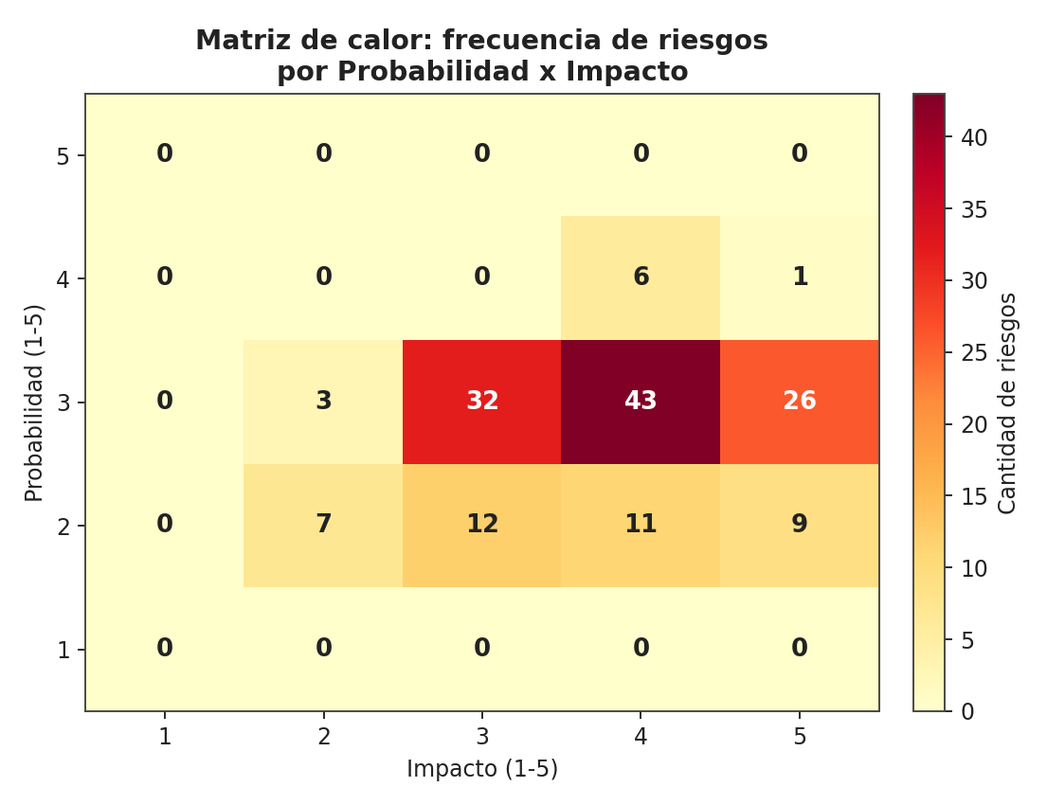

5.2 Consolidación por nivel de criticidad
De los 150 riesgos analizados, la evaluación MAGERIT clasificó 76 como de nivel alto, 67 como moderados y 7 como bajos, sin registrar riesgos críticos. La evaluación OCTAVE Allegro, que pondera adicionalmente la criticidad del activo contenedor, clasificó 78 riesgos como moderados, 64 como bajos y 8 como altos. La diferencia entre ambas evaluaciones se explica porque OCTAVE Allegro atenúa el nivel de riesgo en activos de criticidad media o baja, aun cuando su puntaje MAGERIT sea alto.
Figura 4. Distribución de los 150 riesgos por nivel de criticidad (MAGERIT vs. OCTAVE Allegro).
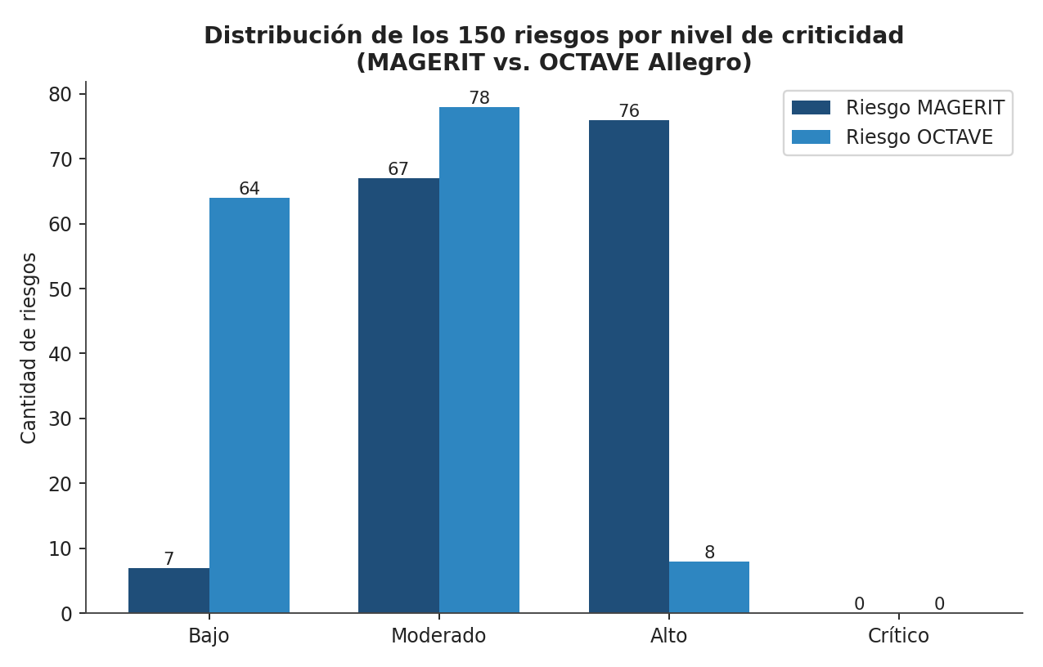

Figura 5. Distribución general de los 150 riesgos por nivel MAGERIT.
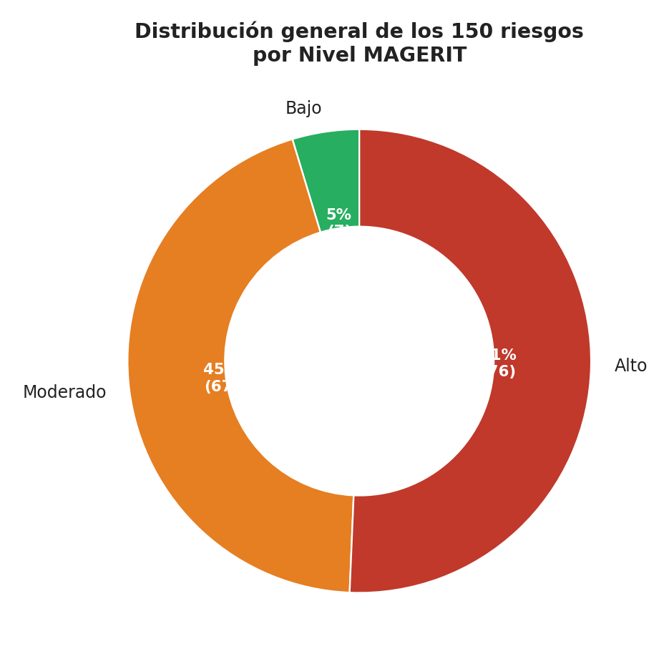

5.3 Riesgos por activo evaluado
El activo Desarrollador concentra la mayor proporción de riesgos de nivel alto (9 de 10), seguido de Entorno IDE/CI-CD, Código fuente y credenciales, Servidor de Base de Datos, Administrador de sistemas y Datos de clientes (6 de 10 cada uno). En el otro extremo, QA Tester y Datos de prueba anonimizados presentan la menor proporción de riesgos altos, concentrando la mayoría de sus riesgos en el nivel moderado o bajo.

Figura 6. Riesgos por nivel de criticidad, según activo evaluado.


5.4 Priorización de acciones (Top 15)
Se priorizan los 15 riesgos de mayor puntaje MAGERIT, que concentran el mayor potencial de impacto sobre la confidencialidad, integridad y disponibilidad de los activos. El riesgo de mayor puntaje corresponde a la exposición de credenciales al compartir o publicar código fuente (puntaje 20), seguido de un grupo de seis riesgos con puntaje 16 relacionados con explotación de vulnerabilidades, gestión de parches y exposición de credenciales en distintos activos.

Figura 7. Top 15 riesgos de mayor puntaje MAGERIT.
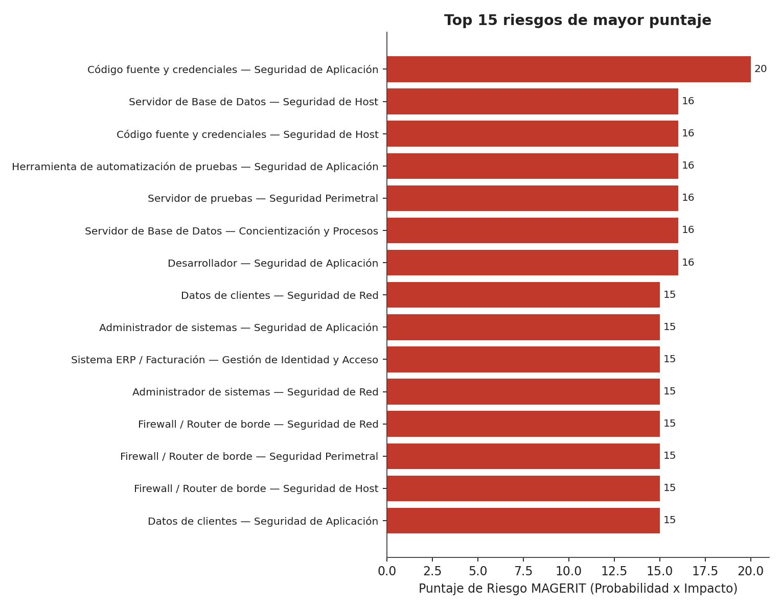

6. PLAN DE IMPLEMENTACIÓN
El plan de implementación traduce los resultados del análisis de riesgos en una hoja de ruta escalonada de tres fases, según el puntaje y nivel de criticidad de los riesgos a tratar, complementada con un cronograma general y un presupuesto estimado referencial.

6.1 Fase 1: Acción inmediata (0-3 meses)
La Fase 1 concentra las acciones sobre los 15 riesgos de mayor puntaje MAGERIT (puntaje entre 15 y 20), cuya materialización tendría el impacto más severo sobre los activos evaluados. Estas acciones deben iniciarse de forma inmediata:
- Código fuente y credenciales — Seguridad de Aplicación: Exposición de credenciales al compartir o publicar el código. Solución: Migrar a un gestor de secretos (Vault, AWS Secrets Manager) y eliminar credenciales embebidas.
- Servidor de Base de Datos — Seguridad de Host: Explotación de vulnerabilidades conocidas. Solución: Gestión de parches automatizada y hardening del sistema operativo del servidor.
- Servidor de Base de Datos — Concientización y Procesos: Explotación de vulnerabilidades no corregidas. Solución: Proceso formal de gestión de parches con SLA de aplicación.
- Servidor de pruebas — Seguridad Perimetral: Ataques de fuerza bruta desde internet. Solución: Cerrar el acceso directo a internet y usar VPN o bastion host.
- Herramienta de automatización de pruebas — Seguridad de Aplicación: Exposición de credenciales de otros sistemas. Solución: Uso de gestor de secretos (vault) para credenciales de pruebas.
- Código fuente y credenciales — Seguridad de Host: Robo de credenciales desde archivos locales. Solución: Eliminar credenciales en texto plano y usar variables de entorno seguras/gestor de secretos.
- Desarrollador — Seguridad de Aplicación: Introducción de vulnerabilidades en el software desarrollado. Solución: Adoptar estándares seguros de codificación (OWASP) y revisiones de código.
- Servidor de Base de Datos — Seguridad de Red: Acceso remoto no autorizado. Solución: Segmentar la red de administración (VLAN dedicada) y exigir VPN + MFA para acceso remoto.
- Servidor de Base de Datos — Seguridad de Aplicación: Inyección SQL / escalamiento de privilegios. Solución: Validación de entradas, consultas parametrizadas y bastionado del motor de base de datos.
- Servidor de Base de Datos — Seguridad de Datos: Fuga de información confidencial. Solución: Cifrar los datos en reposo (TDE) y en tránsito (TLS).
- Sistema ERP / Facturación — Seguridad de Aplicación: Inyección de código / manipulación de transacciones. Solución: Pruebas de seguridad de aplicaciones (SAST/DAST) antes de cada release.
- Sistema ERP / Facturación — Gestión de Identidad y Acceso: Fraude interno o modificación indebida de facturas. Solución: Revisión periódica de roles y segregación de funciones (SoD).
- Datos de clientes — Seguridad de Red: Intercepción de información personal en tránsito. Solución: Cifrado TLS obligatorio en todas las transferencias de datos.
- Datos de clientes — Seguridad de Host: Compromiso del servidor que aloja los datos. Solución: Hardening del servidor de base de datos y monitoreo de integridad.
- Datos de clientes — Seguridad de Aplicación: Exfiltración de datos mediante consultas no controladas. Solución: Implementar capa de API con control de acceso y limitación de consultas.

6.2 Fase 2: Corto plazo (3-6 meses)
La Fase 2 aborda los 61 riesgos restantes de nivel alto (puntaje entre 12 y 15, sin incluir los ya tratados en la Fase 1), distribuidos principalmente en los activos Servidor de Base de Datos, Sistema ERP/Facturación, Datos de clientes, Administrador de sistemas, Firewall/Router de borde, Repositorio de código y Estación de trabajo del desarrollador. Las medidas priorizadas en esta fase incluyen cifrado de datos en tránsito y en reposo, autenticación multifactor, segmentación de red mediante VLAN dedicadas, gestión de accesos privilegiados (PAM) y revisión de reglas de firewall, en línea con las recomendaciones del OWASP Top 10 (OWASP Foundation, 2021).

6.3 Fase 3: Mediano plazo (6-12 meses)
La Fase 3 atiende los 67 riesgos de nivel moderado y los 7 riesgos de nivel bajo, una vez tratados los riesgos altos de las fases anteriores. Las acciones en esta fase se orientan al endurecimiento (hardening) de equipos y aplicaciones, la formalización de procesos de gestión de cambios y parches, la implementación de monitoreo centralizado (SIEM) y la capacitación continua del personal en buenas prácticas de seguridad.

6.4 Cronograma general
El siguiente cronograma resume, en trimestres, la ejecución de las tres fases del plan de implementación.
Figura 8. Cronograma general de implementación.

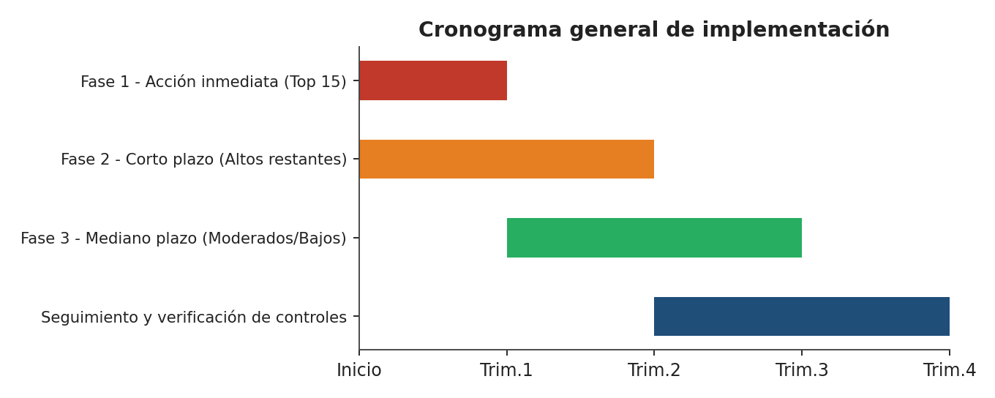

6.5 Presupuesto estimado y reducción del impacto financiero
El presupuesto que se presenta a continuación corresponde a una estimación referencial elaborada con fines académicos, expresada en dólares estadounidenses (USD), y contempla herramientas de seguridad, servicios de consultoría/implementación y capacitación del personal por cada fase.

Figura 9. Presupuesto estimado por fase de implementación.
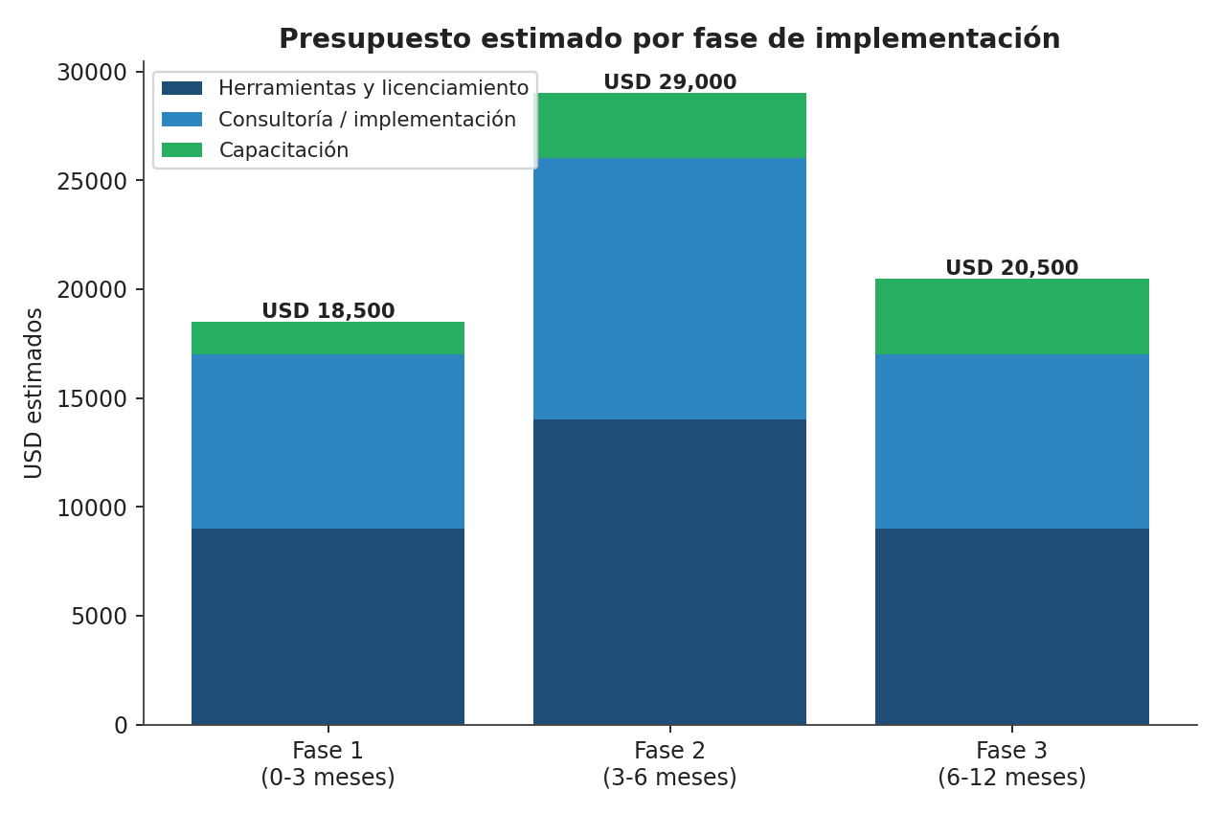
La inversión total estimada asciende a USD 68,000 antes de contingencia; considerando una contingencia del 10% (≈ USD 6,800), el total general estimado es de ≈ USD 74,800. Esta inversión escalonada prioriza primero los 15 riesgos de mayor puntaje —varios de ellos sobre activos con impacto financiero directo, como el Sistema ERP/Facturación y el Servidor de Base de Datos—, buscando reducir cuanto antes la probabilidad y el costo potencial de incidentes de alto impacto (fraude interno, fuga de datos de clientes, explotación de vulnerabilidades conocidas), antes de abordar los riesgos de menor puntaje en las fases 2 y 3.

7. ANÁLISIS DE BRECHAS
A partir de la revisión transversal de las brechas identificadas en los 150 riesgos analizados, se observan patrones recurrentes que afectan de forma distinta a cada capa del modelo de defensa en profundidad, dado que cada capa fue evaluada de manera uniforme en los 15 activos.
Figura 10. Brechas recurrentes por capa de seguridad (defensa en profundidad).
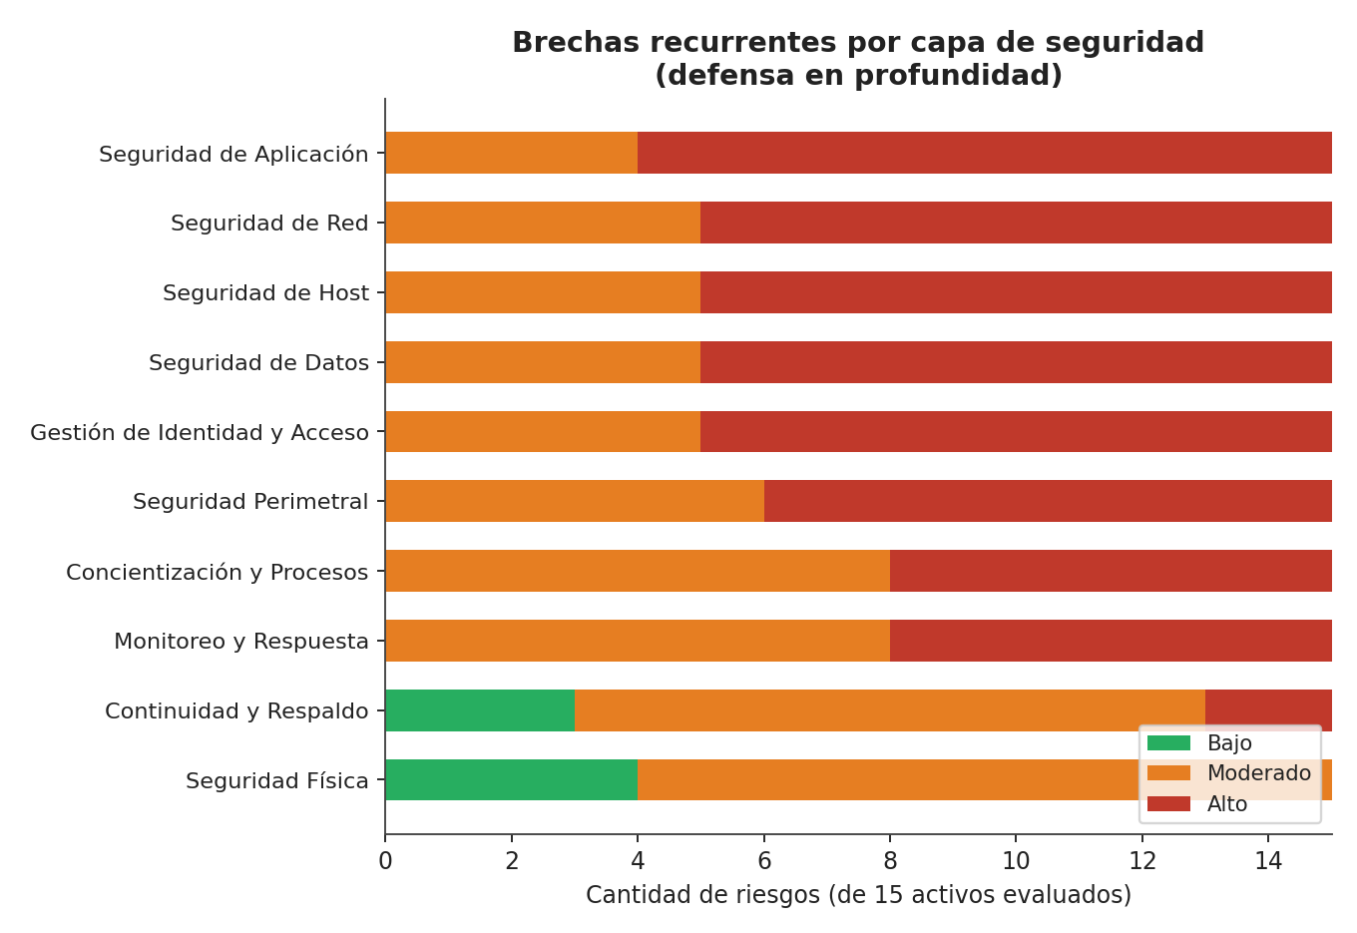
La capa de Seguridad de Aplicación concentra la mayor proporción de riesgos de nivel alto (11 de 15 activos), seguida por Gestión de Identidad y Acceso, Seguridad de Red, Seguridad de Host y Seguridad de Datos (10 de 15 cada una), y Seguridad Perimetral (9 de 15). En el otro extremo, Seguridad Física y Continuidad y Respaldo presentan la menor proporción de riesgos altos (0 y 2 de 15, respectivamente), lo que indica una postura relativamente más sólida en controles físicos y de respaldo frente a los controles de aplicación, identidad y red. Estos hallazgos sugieren que la organización debe priorizar el fortalecimiento de las prácticas de codificación segura, la gestión de identidades y accesos, y la segmentación de red como líneas transversales de mejora.

8. ASPECTOS NORMATIVOS Y LEGALES
El tratamiento de los riesgos identificados debe enmarcarse en el contexto normativo aplicable a la organización, tanto en el ámbito nacional guatemalteco como en los estándares y marcos internacionales de referencia utilizados en este trabajo.

8.1 Marco normativo nacional (Guatemala)
En Guatemala, el tratamiento de la información y los delitos informáticos se relacionan principalmente con la Ley de Acceso a la Información Pública (Decreto 57-2008), que establece obligaciones de protección sobre datos personales en poder de sujetos obligados, y con las reformas al Código Penal (Decreto 33-96 y modificaciones posteriores) que tipifican delitos como el acceso ilícito a sistemas informáticos, la destrucción de registros informáticos y el uso de información sin autorización. A la fecha de este análisis, Guatemala no cuenta con una ley general de protección de datos personales para el sector privado, por lo que la organización debe adoptar como práctica de buen gobierno los principios generales de minimización, finalidad y seguridad de los datos, anticipándose a una eventual regulación específica.

8.2 Marcos y estándares internacionales de referencia
El análisis se apoya en referentes internacionales como MAGERIT (Gobierno de España), OCTAVE Allegro (Software Engineering Institute, Carnegie Mellon), el modelo de defensa en profundidad y el catálogo OWASP Top 10, complementados por el estándar ISO/IEC 27005 para la gestión de riesgos de seguridad de la información. Adicionalmente, dado que el activo Sistema ERP/Facturación procesa datos financieros y de clientes, resulta pertinente evaluar la aplicabilidad de controles alineados con PCI DSS en caso de procesarse datos de tarjetas de pago, así como considerar el Reglamento General de Protección de Datos (RGPD/GDPR) de la Unión Europea si la organización llegara a tratar datos de clientes o usuarios residentes en dicho bloque.

8.3 Implicaciones para el tratamiento de riesgos
El cumplimiento normativo refuerza, en particular, el tratamiento de los riesgos asociados con los activos de Datos de Clientes y Código Fuente y Credenciales, donde una fuga de información podría derivar en responsabilidades legales adicionales a las pérdidas operativas. Se recomienda documentar formalmente las bases legales de tratamiento de datos, los acuerdos de confidencialidad con el personal y terceros, y un procedimiento de notificación de incidentes que sea consistente con las mejores prácticas internacionales, aun en ausencia de una obligación legal local específica.

9. PLAN DE CONTINUIDAD DE NEGOCIO
El Plan de Continuidad de Negocio (BCP, por sus siglas en inglés) complementa el tratamiento de riesgos al establecer la capacidad de la organización para mantener o restablecer sus operaciones críticas ante la materialización de un incidente severo, en particular los riesgos de mayor puntaje identificados sobre el Sistema ERP y el Servidor de Base de Datos.

9.1 Objetivo y alcance
El plan tiene como objetivo garantizar la continuidad de los procesos de facturación, gestión de clientes y desarrollo de software ante escenarios de indisponibilidad de los ambientes de producción, pruebas o desarrollo, priorizando la restauración del Sistema ERP/Facturación y del Servidor de Base de Datos, identificados como los activos más críticos en el análisis de riesgos.

9.2 Análisis de impacto al negocio (BIA) y objetivos de recuperación
Figura 11. Objetivos de recuperación (RTO/RPO) por activo crítico.
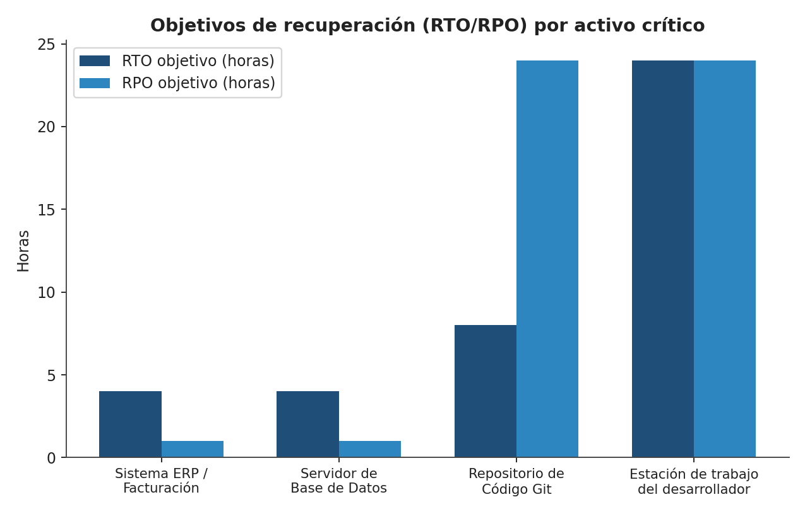

- Sistema ERP/Facturación — RTO 4 horas, RPO 1 hora. Impacto: interrupción de la facturación y atención a clientes; impacto financiero directo.
- Servidor de Base de Datos — RTO 4 horas, RPO 1 hora. Impacto: pérdida de acceso a datos de clientes y transacciones; afecta a todos los sistemas dependientes.
- Repositorio de Código Git — RTO 8 horas, RPO 24 horas. Impacto: detiene la entrega de software; impacto operativo sobre el equipo de desarrollo.
- Estación de trabajo del desarrollador — RTO 24 horas, RPO 24 horas. Impacto: retraso puntual en tareas de desarrollo; impacto acotado a un individuo o equipo.

9.3 Estrategias de continuidad
- Respaldos automatizados e inmutables del Sistema ERP y la base de datos de producción, con pruebas periódicas de restauración.
- Sitio o instancia de recuperación (on-premise o en la nube) capaz de restablecer los servicios críticos dentro del RTO definido.
- Replicación del repositorio de código en un proveedor externo (Git remoto) como respaldo adicional al alojamiento principal.
- Procedimientos documentados de failover y reversión (rollback) para el ambiente de producción.

9.4 Roles, responsabilidades y comunicación
Se conforma un equipo de gestión de crisis integrado por el administrador de sistemas, un representante de desarrollo y un responsable de comunicación con clientes, encargado de activar el plan, coordinar la restauración de servicios y comunicar el estado del incidente a las partes interesadas internas y externas conforme a un protocolo de comunicación previamente definido.

9.5 Pruebas y mantenimiento del plan
El plan debe someterse a pruebas semestrales mediante ejercicios de simulación (tabletop) y, al menos una vez al año, mediante una prueba de restauración real en un ambiente aislado. Los resultados de cada prueba deben documentarse y utilizarse para actualizar el plan y ajustar los objetivos de recuperación según la evolución de los activos y riesgos de la organización.

10. CONCLUSIONES
El desarrollo del análisis permitió evidenciar que la gestión de riesgos de seguridad de la información debe abordarse de manera integral, considerando no solamente los componentes tecnológicos, sino también los procesos, las personas y las condiciones físicas que intervienen en la operación de los sistemas. La aplicación uniforme de las diez capas del modelo de defensa en profundidad sobre los 15 activos evaluados permitió generar un panorama comparable y exhaustivo de 150 riesgos, valorados a partir de MAGERIT y complementados con la perspectiva de criticidad de activo de OCTAVE Allegro.
Los resultados muestran que, si bien ningún riesgo alcanzó el nivel crítico, 76 de los 150 riesgos (más de la mitad) se clasificaron como de nivel alto, concentrados principalmente en las capas de seguridad de aplicación, gestión de identidad y acceso, seguridad de red, seguridad de host y seguridad de datos. Los escenarios de mayor puntaje incluyen la exposición de credenciales en el código fuente, la explotación de vulnerabilidades conocidas, los ataques de fuerza bruta y el fraude interno por configuración deficiente de roles, todos ellos con potencial de afectar directamente la confidencialidad, integridad y disponibilidad de los activos, así como generar consecuencias financieras y operativas para la organización.
Ante estas condiciones, las medidas propuestas se orientan principalmente a la mitigación mediante controles de seguridad aplicados en diferentes capas, priorizando primero los 15 riesgos de mayor puntaje y escalonando después el tratamiento del resto de riesgos altos, moderados y bajos a lo largo de un plan de doce meses con presupuesto estimado de USD 74,800. Estas acciones se encuentran alineadas con el principio de defensa en profundidad, mediante el cual diferentes controles actúan de forma complementaria para evitar que la vulneración de una capa comprometa directamente al activo protegido.
El análisis realizado demuestra que la seguridad no debe considerarse como un conjunto aislado de herramientas tecnológicas, sino como un proceso continuo de identificación, evaluación, tratamiento y seguimiento de los riesgos. La priorización de los escenarios de mayor puntaje y la implementación progresiva de controles permiten fortalecer la postura de seguridad de la organización y reducir su exposición y su exposición financiera ante amenazas internas y externas.

11. REFERENCIAS
Caralli, R. A., Stevens, J. F., Young, L. R., y Wilson, W. R. (2007). Introducing OCTAVE Allegro: Improving the information security risk assessment process. Software Engineering Institute, Carnegie Mellon University.
Forum of Incident Response and Security Teams. (2019). Common Vulnerability Scoring System version 3.1: Specification document. FIRST. https://www.first.org/cvss/
International Organization for Standardization. (2018). ISO/IEC 27005: Information technology — Security techniques — Information security risk management. ISO.
Ministerio de Hacienda y Administraciones Públicas. (2012a). MAGERIT — versión 3.0. Metodología de Análisis y Gestión de Riesgos de los Sistemas de Información. Libro I: Método. Gobierno de España.
Ministerio de Hacienda y Administraciones Públicas. (2012b). MAGERIT — versión 3.0. Metodología de Análisis y Gestión de Riesgos de los Sistemas de Información. Libro II: Catálogo de Elementos. Gobierno de España.
OWASP Foundation. (2021). OWASP Top 10: The ten most critical web application security risks. https://owasp.org/Top10/

12. ANEXOS
El detalle completo y trazable de los 150 riesgos evaluados incluyendo brecha, amenaza, probabilidad, impacto, puntaje y nivel MAGERIT, puntaje y nivel OCTAVE, tratamiento y solución propuesta para cada uno— se presenta de forma narrativa en la sección 4 de este documento, organizado por ambiente y activo. El registro digital original, con fórmulas de cálculo automático y las hojas de Inventario de Activos, Matriz de Calor y Tratamiento, se encuentra disponible en el archivo de trabajo PLANTILLA_EVAL_SEG_MAGERIT_OCTAVE.xlsx, utilizado como fuente de datos para las gráficas de este informe.

